石 家 庄 文 化 传 媒 学 校 文 件

石家庄文化传媒学校
关于中等职业学校教育质量年度
报 告

根据教育部办公厅《关于开展中等职业教育质量年度报告工作的通知》（教职成厅函〔2016〕2号）和教育部职成司《关于编制和发布2018年度中等职业教育质量报告的通知》（教职成司函〔2018〕151号）的要求，现将本校2018年度中等职业学校教育质量报告如下。
1.学校情况
1.1学校概况。

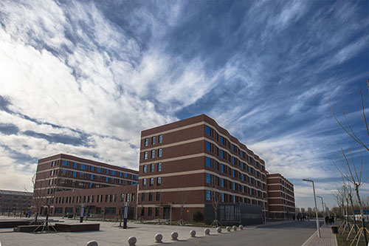

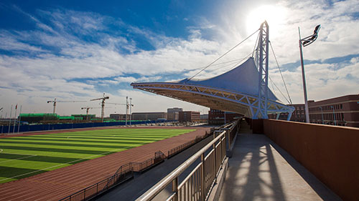
石家庄文化传媒学校是今年6月28日根据市编办关于关于职教园区第一阶段学校整合的批复精神，新成立的一所市教育局直属中等职业学校。由原石家庄市第一职业中专学校、石家庄市经贸学校（粮食技工学校）石家庄市艺术职业学校（市20中职教部分）合并组成。学校位于正定县正定新区天宁路65号，属于全民事业单位，学校占地 137亩，建筑面积8.1041万平米，除房屋、土地等外学校总资产2855.5273万元，年内增加254.3423万元。粮校除房屋、土地等外学校总资产500多万，年内增加16万。学校实行校部（系）二级管理，分为学前教育部、文化产业部、现代服务部。围绕我市产业发展，设置了10个专业。其中服装和动漫游戏专业是河北省重点骨干专业，学校是河北省质量提升工程建设单位（120品牌第三批学校），连续4年获市级文明单位。
1.2学生情况。
现有全日制学历教育在籍学生1529人，男女生比为0.5：1，2018年招生 455人，2018年毕业生631（春152人，秋479人）人，巩固率为96%。学校依托校内实训基地以及专业设备和师资力量，面向农村富余劳动力、下岗职工、退役士兵，开展书画篆刻、丝带绣、网络营销等专业技能培训。社会培训年均500 人次。
1.3教师队伍。
原石家庄市第一职业中专学校有专任教师143名，石家庄市粮食技工学校、石家庄市艺术职业学校并入后，现专任教师数达到226名，其中本科学历199人，研究生25人，本科学历占专任教师的88%,研究生学历占专任教师的11%。

中、高级职称183名，占专任教师总数81%。专任教师中专业课教师120名，占专任教师53%，其中“双师型”教师占专任专业教师比为37.5%。兼职教师19人，占比8.4%。
1.4设施设备。
2018年，石家庄市第一职业中专学校、石家庄市粮食技工学校和石家庄市艺术职业学校三校合并，组成石家庄文化传媒学校，并迁入石家庄市职教园区，学校生均设备值约为7994元，较上一年增加了2000元。新校区学校主干校园网带宽由原来一百兆增至五百兆，新增交互式多媒体设备47套，智慧黑板4套，实现多媒体网络教室全覆盖，现代化教学环境得到了进一步改善。按照产、学、研一体化要求建立了22个校内实训场所和30个专业教室，满足了专业基础教学和实训每生至少1个工位的要求。2017年至2018年度，学校投资336.7490万元，建成1个电子商务工作室（文传驿站）、4个计算机专业教室、2个钢琴室，更新了1个计算机专业教室、充实了摄影摄像实训室、服装工作室和动漫实训设备。全校各专业实训课开出率100%。学校藏书总量共计6.7692万册，其中电子图书1.342万册，生均约56册。2016年学校建设了图书电子借阅系统，电子读物又在上述基础上新增3000种正版授权的电子图书，每月定时更新150种电子图书，期刊种类100种，学术视频200集。2017年学校加大了纸质图书建设，投入6万元购置了各种图书资料2000册。学校多年来一直十分重视图书馆规范管理，建有图书馆管理系统、图书借阅登记制度、学生阅览课。2018年学校迁入新校区，空间紧张问题得到极大缓解，新建了教师阅览室，供教师们阅览和教研使用；增加电子借阅机2台，电子阅览室，供学生进行电子阅览；购置了30套新书架，扩大了书库面积。
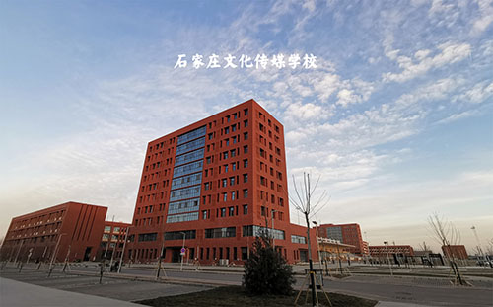
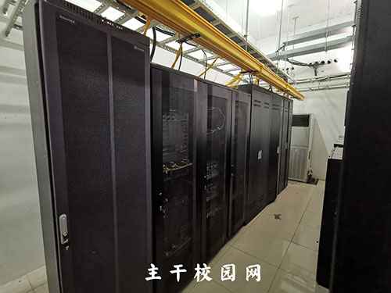

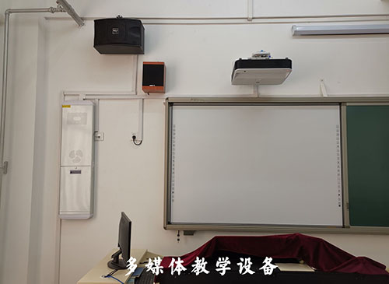
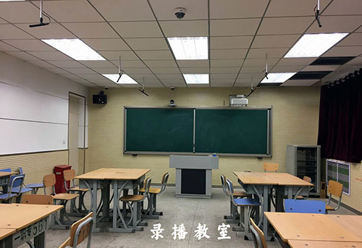

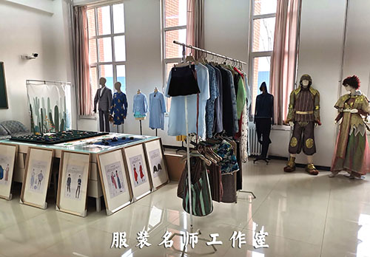

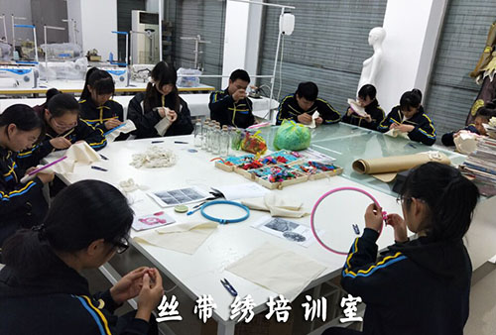

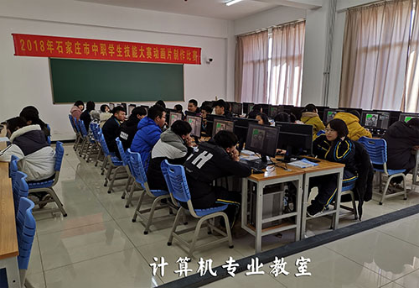

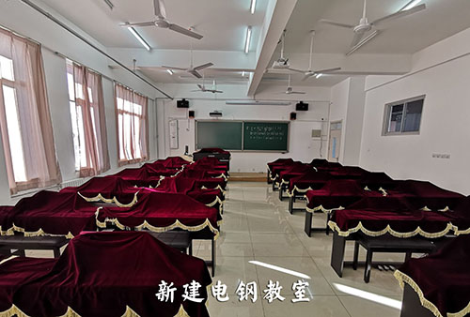
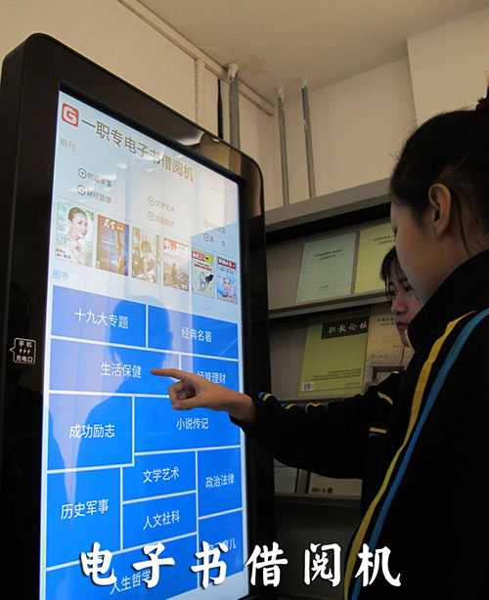
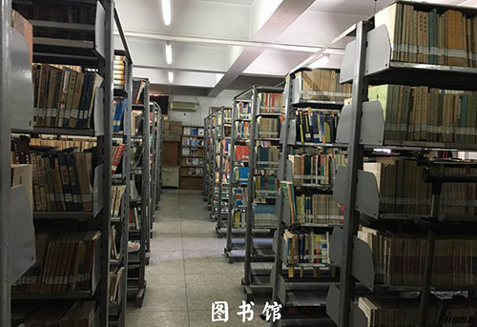

2.学生发展
2.1学生素质。
学校以培养专业技术应用型人才为目标，强化教学常规管理。学校一手抓文化知识的学习，一手抓专业技能的训练，成立培优二课堂、学习互帮小组、服美爱心社、摄影摄像服务组等各种课外活动活动小组，多种举措激发了学生学习的热情，促进了学生学业水平的提升。在师生共同努力下，学生文化课合格率达91.5%，比上一年增加0.5个百分点，专业技能合格率98%。
学校每年举办一届技能节，以技能大赛为抓手带动全校学生专业水平不断提高，2017—2018学年度学校在国家级、省市级职业院校专业技能大赛中共获得国家级三等奖2个；省级个人一等奖1个、二等奖4个、三等奖5个、优秀奖1个；市级团体一等奖1个、二等奖2个、三等奖5个、个人一等奖7个、二等奖16个、三等奖22个。

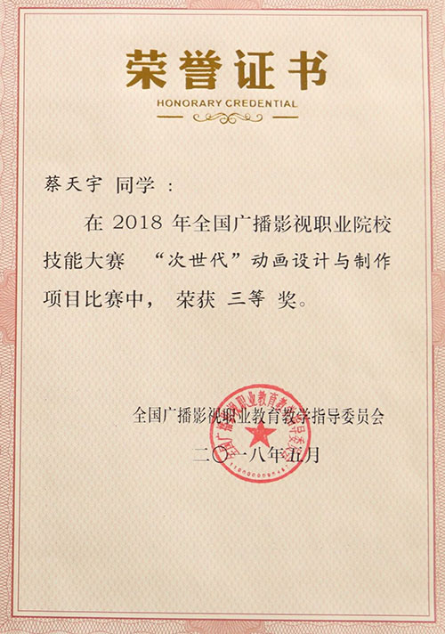
2.2在校体验。
通过问卷、评教评学、座谈会等形式对在校学生进行调查：超过96.5%的学生对理论学习、专业学习、实习实训方面感觉满意或基本满意，满意度比上一年增加了一个百分点。
2.3资助情况
学校严格按照资助政策和相关程序开展资助工作，校长是第一责任人。落实资助政策按照个人申报、班级推荐、专业部评选、学校审核公示的流程严格操作，对建档立卡贫困学生的审核规范。2018春学期有169名同学享受国家助学金资助，有1249人享受国家免学费资助；2018秋学期有170名同学享受国家助学金资助，有1325人享受国家免学费资助。2018年学校有建档立卡贫困学生27人，均按政策享受“三免一助”，即免学费，免住宿费，免书费，享受国家助学金。学校按照学费收入的5%对困难家庭学生给予经济上的资助外，还组织教师开展了与贫困家庭学生结对活动，并安排学生在校内食堂勤工俭学。结对教师定期与贫困学生谈心，了解他们的思想动态，关心他们的学习、生活情况，结对教师做到“两个一”，即每周与学生家长通话一次，每周与学生谈心一次，加强诚信教育、感恩教育、节俭教育，引导他们树立正确的人生观、价值观和世界观。在他们中涌现出一批优秀学生典型。
2.4就业质量。
学校重视学生的实习就业工作。在毕业生安置过程中，能够依托地方经济发展和社会发展的需要，多年来一直坚持就近（本地）安置的原则，为本地企业输送了大批合格的员工。
就业学生比例：2017年我校共有毕业生383人，其中就业的学生共有164人，占所有毕业生的42.8%。2018年我校共有毕业生360人，其中就业的学生共有99人，占所有毕业生的27.5 %。2017、2018年各专业毕业生的就业比例见图1。

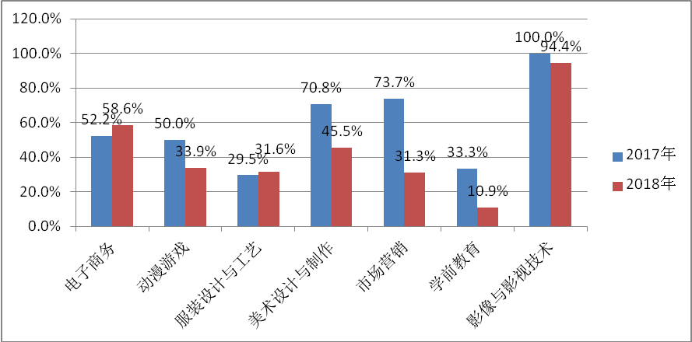

图1 2017、2018年各专业毕业生就业比例对比图

就业率： 2017年，需要就业的学生是164人，实际就业的学生共160人，学生平均就业率为97.6%，其中电子商务专业就业率为最低，83.3%，其他大部分专业就业率为100%。2018年，需要就业的学生99人，实际就业的学生共97人，学生平均就业率为97.9%，其中影像与影视技术专业就业率为最低，94.1%，其他大部分专业就业率为100%。2017、2018年各专业就业学生就业率对比图见图2。
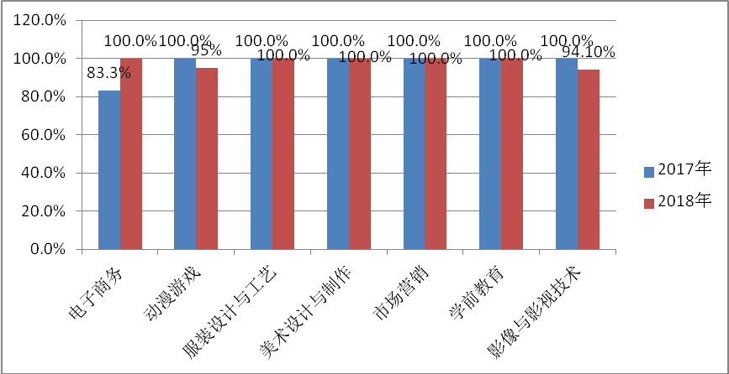

图2 2017、2018年各专业就业学生就业率对比图

对口就业率： 2017年，需要就业的学生共164人，对口就业人数共136人，学生平均对口就业率为82.9%，其中动漫游戏专业对口就业率最低，51.7%，市场营销专业对口就业率最高，100 %。2018年，需要就业的学生共99人，对口就业人数共92人，学生平均对口就业率92.9%，其中服装设计与工艺专业对口就业率最低，83.3%，市场营销、电子商务专业对口就业率最高，100%。2017、2018年各专业就业学生对口就业率对比图见图3。
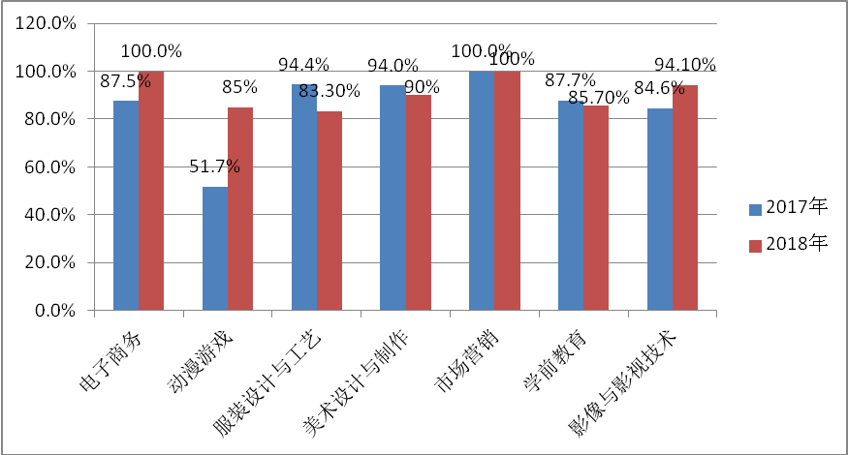

图3 2017、2018年各专业就业学生对口就业率对比图

初次就业平均起薪：2017年，就业学生初次就业起薪，服装设计与工艺专业为最低，1600元/月；美术设计与制作专业为最高,2500元/月。2018年，就业学生初次就业起薪，电子商务专业为最低,1600元/月；美术设计与制作专业为最高,3000元/月。2017、2018年各专业就业学生初次就业平均起薪对比图见图4。

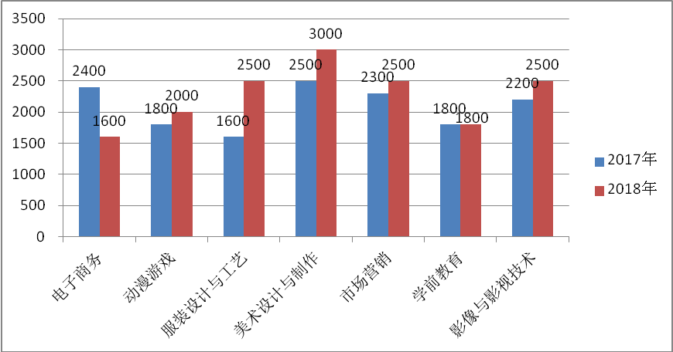
图4 2017、2018年各专业就业学生初次就业平均起薪对比图

自主创业率：2017年，就业学生没有自主创业的。2016年，所

自主创业率：2017年、2018年两年的自主创业率均为0。
毕业生对学校的满意度：回访毕业生是招生就业处每年必须做的工作之一。每年均抽样回访毕业生20余人。回访结果显示，两年的毕业生对学校的满意度均为100%。
用人单位对毕业生的满意度：2017年，用人单位对毕业学生的满意度平均为97.6%，其中用人单位对电子商务专业学生的满意度为最低，83.3%；对其他专业学生的满意度为100%。2018年，用人单位对毕业学生的满意度平均为100%。2017、2018年用人单位对各专业毕业生满意度对比图见图5。

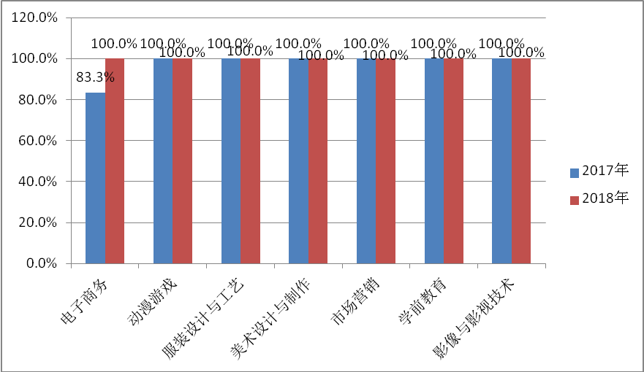
图5 2017、2018年用人单位对各专业毕业生满意度对比图
2.5 职业发展
学校积极开展学生职业生涯指导工作，通过理论指导和专题训练，来推进学生的职业发展。学校根据教学大纲、技能标准以及合作单位的企业文化、员工素质规范等要求，合理制定实施性教学计划，熟悉并掌握相关专业一系列课程的理论与实践技能，让学生步入单位后能尽快适应单位对员工的要求。通过强化人文素质、职业技能、创新创业能力，来培养职业岗位迁移能力。在学生的学习过程中，我们通过一系列案例让学生明白：人文素养是社会立足、做事创业前提，基础知识是创新创业的基石，培养自己的学习能力是关键，让学生意识到重要的不是知识本身，而是如何获取知识和获取知识的能力，这样才能促进学生可持续的职业发展，增强学生在社会上的生存能力和竞争能力。
3.质量保障措施
3.1.1专业动态调整。
学校结合区域经济发展对人才的需求，及时调整专业结构和人才培养方案。在进一步加强动漫游戏、服装设计与工艺两个河北省骨干专业，以及新建老年人服务与管理专业的基础上，2017年至2018年，学校利用一年时间对电子竞技、虚拟现实等新技术、新行业进行了广泛的市场调研，并且多次组织对新技术、新行业的技术应用、人才需求进行研讨，2018年，结合自身办学条件和优势，在校企合作的基础上开设了新专业电子竞技运动与管理专业，为电子竞技这个朝阳产业进行人才储备，并且将VR虚拟现实技术纳入动漫游戏专业专门化方向。
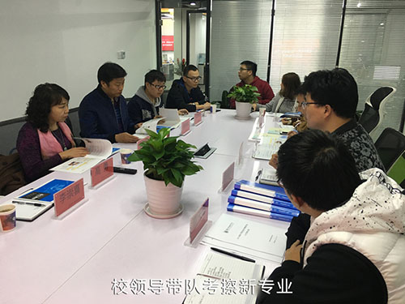
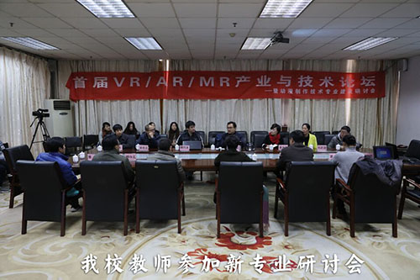
3.1.2人才培养方案调整。
根据人才培养目标，定期调整课程内容，在基础性、研究性基础上加大前沿性知识内容，把学科最新发展成果和教改教研成果引入教学，加大实践课程教学内容，培养学生的实践能力和创新能力。2018年，学校以教育部颁布的各专业建设标准为依据，以及河北省对中职在校生顶岗实习的相关规定要求，对各专业人才培养方案进行梳理和完善。同时对各学科课程标准进行了完善。2018年上半年，在加强校企合作及行业协会作用的基础上，开发了电子竞技运动与管理专业人才培养方案，满足了新专业育人需求。
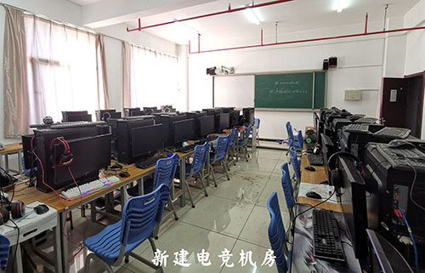
3.2教育教学改革。
3.2.1专业设置。
2018年学校开设动漫游戏、美术设计与制作、影像与影视技术、电子竞技运动与管理、服装设计与工艺、电子商务、老年人服务与管理、学前教育等8个专业，与2017年设置专业相比，增加了电子竞技运动与管理专业，停招了市场营销专业。
3.2.2课程体系建设
学校课程体系建设以新专业课程开发和已有专业课程体系完善为主，在师资队伍建设、教学内容设计、教学方法改革、教学手段现代化、教材选择与开发、实训基地建设、教学管理科学性、教学效果评价体系建立等各方面开展研究和实践。优先使用教育主管部门推荐的优秀教材，鼓励使用高水平的自编教材，不断丰富课件、案例、微课等相关资料内容，为学生的研究性学习和自主学习提供有效的文献资料，配齐配好实训教材，满足实训教学需要。
一是打造优秀学科团队：结合学科特点，通过集体教研、项目申报等形式，加强学科团队建设，不断提高团队的学术造诣、教学能力和团队精神，打造具有鲜明特色和强大凝聚力和学科团队。在2017—2018学年度我校教师共获得国家级比赛一等奖1个；省级比赛一等奖2个，二等奖1个，三等奖4个；市级比赛一等奖10个，二等奖3个，三等奖2个。
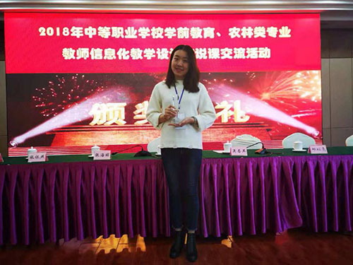

二是革新和丰富教学内容：2018年，学校本着为学生未来可持续发展服务的理念，在课程改革中加强了公共基础课的比重，并且将习近平新时代中国特色社会主义思想及中国优秀传统文化纳入到教学内容，培养思想先进、文化素养较高的新时期社会主义建设者成为教学改革的重点。
三是改进教学方法：落实学生为主体的教育理念，推行案例式教学、讨论式教学、情景式教学、项目教学法等教学方法；按照“用有趣的包裹着有用的”教改思路，开展教法创新，把知识传授、能力培养、素质教育融于一体，激发学生学习兴趣和提高教学效果。
四是改善教学条件：按照各专业培养目标要求，逐步改善教学设备条件，完善信息化教学环境建设。优先使用教育主管部门推荐的优秀教材，鼓励使用高水平的自编教材，不断丰富课件、案例、微课等相关资料内容，为学生的研究性学习和自主学习提供有效的文献资料，配齐配好实训教材，满足实训教学需要。
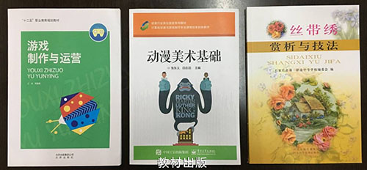
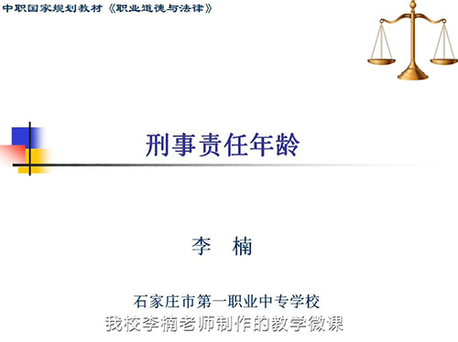

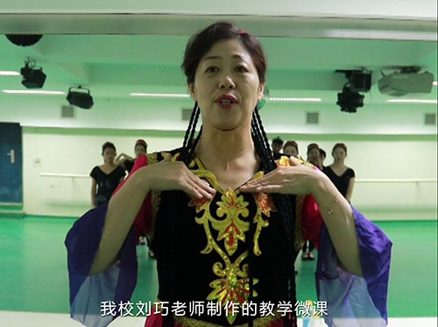


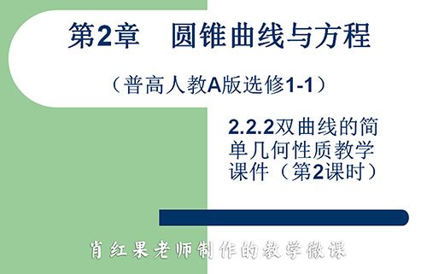

学校重点加强数字化校园投入和产学研一体化实训基地建设。2017年至2018年度，学校投资311.7490万元，建成1个电子商务工作室、3个计算机专业教室、2个钢琴室，更新了1个计算机专业教室、充实了摄影摄像实训室、服装工作室和动漫实训设备。目前，全校计算机总数达1556台，其中学生用机1054台，一线教师实现每人一台笔记本电脑。全校所有教室及办公室均连入校园网，2018年新购置交互式电子白板、数字投影仪、中控多媒体计算机等47套多媒体教学设备，保证了入住新校区后，所有教室、实训场所具有多媒体教学功能。

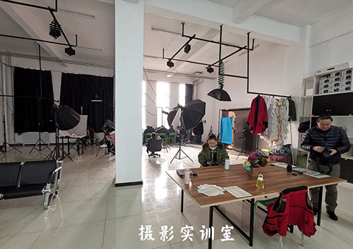

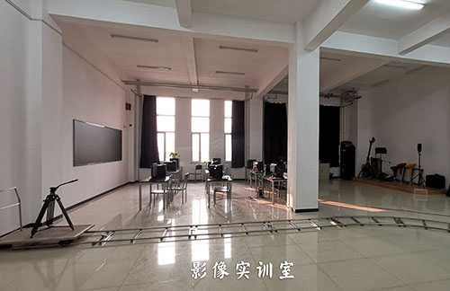
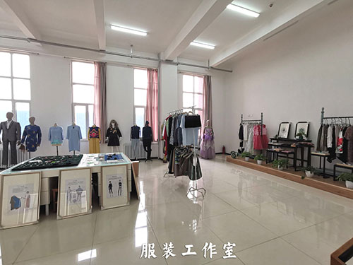

五是加强专业部与校外实习基地联系，统筹规划校内实训基地建设，针对生产实践开展开放式教学。充分利用现代网络技术，搭建课程网站平台，丰富教学资源、优化网站平台功能。
3.2.3人才培养模式的改革。
学校根据不同的专业特点，培养目标，制定了多种符合人才培养规律的培养模式。
一是为了实现“升学有路，就业有门”的培养目标，动漫、服装、商贸类专业均实行“需求为导向的多次分流”培养模式。一年或一年半后进行就业升学分流，升学为导向的学生加强文化课的权重，迎接升学考试；就业为导向的学生在第三学年进行专门化方向分流，满足多元化培养的需求。
二是以校企合作引企入校为基础，建立“微升悟”、“寞瞳定格动画”、“爱依福尔”、“阳光摄影”等多个工作室，进行“工学结合”、“现代学徒制”培养模式。灵活运用引企入校办学形式，企业的人员、设备、技术更多参与到学校教育教学过程中来，实现了校企深度融合。2018年为了电子竞技运动与管理新专业人才培养顺利开展，学校与河北古徒文化传媒有限公司签订了战略合作协议，一批经验丰富的电子竞技运动与管理专业人才成为我校的兼职教师，极大地提高了学校该专业的专业教学水平。

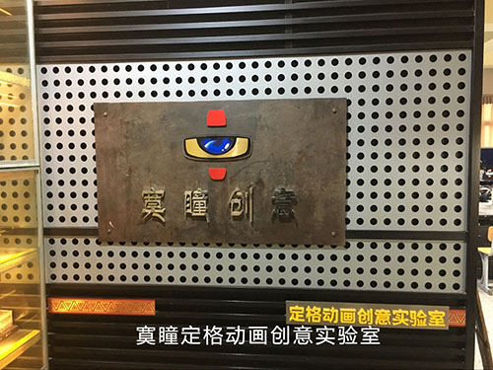
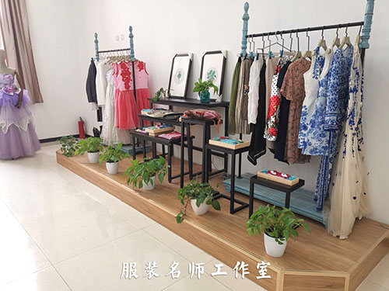
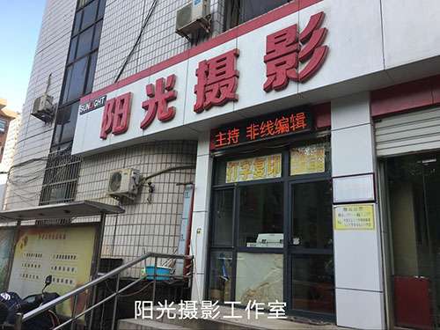
三是与外省市职业院校开展“1+2”、“2+1+2”合作办学，丰富了人才培养模式。
四是开展“订单式”培养模式。
五是中高职衔接比例不断扩大，学校也建立了与高职“3+2”联合办学形式，以升学为目标的培养模式也在逐渐完善。
3.2.4课程内容的改革与更新。
课程是学校实现办学思想和培养目标的重要载体，课堂教学是培养高素质劳动者的重要环节，也是打造品牌专业的抓手。学校在课程开发时，充分发挥各专业专家指导委员会作用，以“五个对接”（专业与产业、职业岗位对接，专业课程内容与职业标准对接，教学过程与生产过程对接，学历证书与职业资格证书对接，职业教育与终身学习对接。）为目标，建立、完善一整套体现工学结合特色的课程体系。按照“实际、实用、实践”的原则，改革教学内容和考核方法，采用“做中学”、“学中做”理论与实践一体化的教学方法，专业教材除选用国家中职优秀教材、统编教材外，还开发和使用了一批切合我校实际、适应合作办学企业需求的特色教材。学校根据各专业教育教学质量目标和教育部颁发的专业建设标准，进一步完善各专业核心课程的建设，做好课程标准的制订、配套校本教材的编写、课程使用过程的修订等各项工作。邀请行业、企业有关人员参与课程的研究和教材编写，加强理论、实训、实习课程的衔接，强化课程的实践性、开放性和职业性。学校教师编写的《动漫美术基础》 、《游戏的制作与运营》、《丝带绣基础教程》、《普通话口语交际》等教材正式出版，这些教材在教学实践中得到了师生好评。

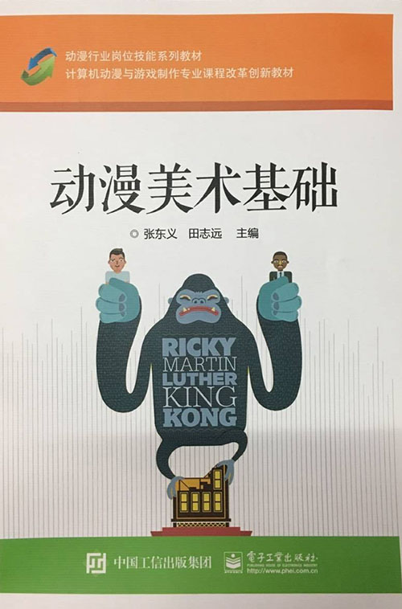
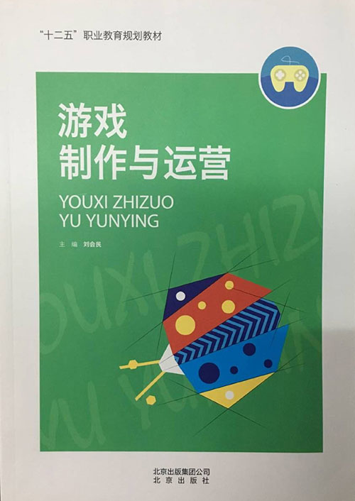
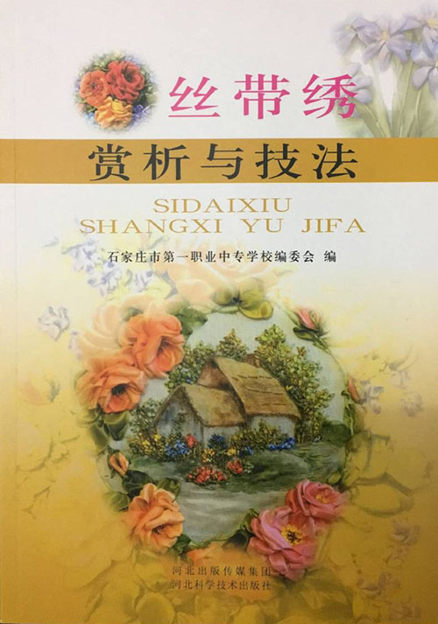

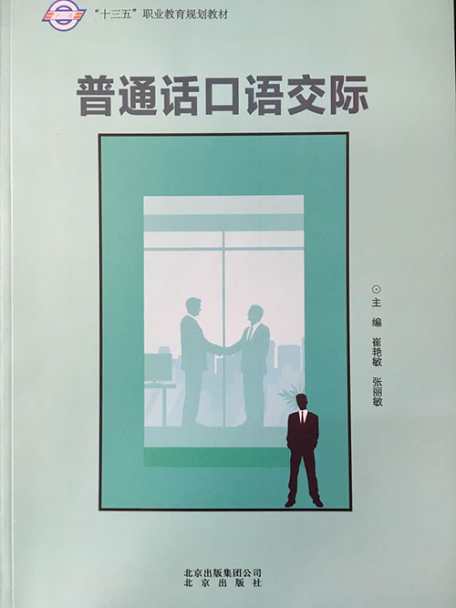
3.2.5信息化教学改革成效显著
学校经过不断更新观念和推进信息化教学改革，广大一线教师将信息技术不断融入到自己的教学实践中，互联网、交互式电子白板多媒体等技术使用率达到了100%。学校充分利用校园网、录播教室等信息技术手段将青年教师展示课、高级教师示范课、班会示范课等教育教学活动进行网络交流共享，取得了较好效果。学校从2016年开始就把教育信息化应用纳入到对教师的各项考核中，信息化教学手段成为教学过程中重要组成部分，全体教师的教育信息化水平有了长足进步，教师队伍基本素质和教学能力得到极大提高。
在2017—2018学年度在2018年全国中等职业学校学前教育专业信息化教学设计和说课交流活动中我校参赛教师获一等奖1个；在2018年河北省中等职业学校“创新杯”教师信息化教学大赛获一等奖2个，三等奖1个；在第九届河北省中小学信息技术创新与实践活动“智慧课堂”名师优课展评赛项高中组获二等奖1个；石家庄市教师信息化教学大赛中，学校教师获得6个一等奖、2个二等奖；在“新华杯”石家庄市优秀微课展评活动获一等奖2个，二等奖1个。
3.2.6实训基地建设不断加强
为了加强学校各专业校内实训场所建设，2018年学校投入79.6万元购置各种实训设备，服装名师工作室、定格动画实训室、影像技术实训室、微升悟视频编辑工作室、电子商务实训室等多个实训室设备条件得到大幅提高。学校服装、动漫专业是河北省骨干专业， “120工程”项目建设使该专业在区域内的骨干带动和示范引领作用更加突出。

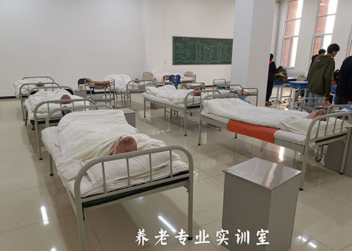
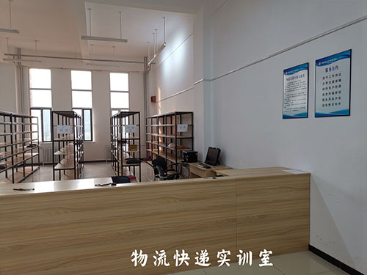

2017年学校建设了服装名师工作室。2018年下半年，学校迁入职教园区，工作室条件得到了进一步改善，设备的增加也使得工作室业务能力进一步加强。服装名师工作室的建成，使学校服装专业实训场所形成前店后厂的格局，具备了对外宣传、承接业务的基本能力，为服装专业实现项目教学奠定了基础。
学校动漫专业专门化方向全面，专业师资雄厚，开办时间较早，在本地区乃至河北省都具有一定影响力，尤其是定格动画、摄影、摄像、三维动画专门化培养方向更是该专业特色亮点。近年来该专业在国家级、省市级专业技能大赛中都取得了优异成绩。学校迁入职教园区后，原实训场地狭小得到了改善，大量实训设备的购置，使得这些实训场所实训条件得到了极大提高，为学校教育教学质量提升打下了良好基础。
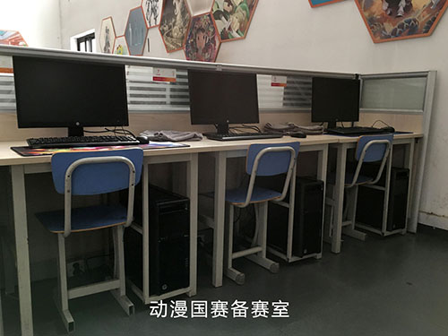

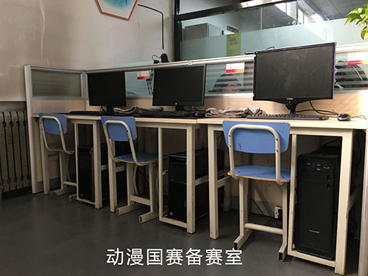
3.3 教师培养培训。
教师是学校办学的根本，没有教师的成长，就没有学校的发展，尤其是青年教师的快速成长，是学校未来可持续发展的基础。教师队伍专业水平的提高，是学校教育教学质量提高的前提。教师队伍的建设是教学工作的重中之重。而师资队伍建设并不是一项孤立的工作，它是靠学校各项工作为载体来实现的。
3.3.1青年教师培养。
校内培养。学校一贯把青年教师培养作为师资队伍建设重点，2018年组织了青年教师教学基本功培训系列活动。第一阶段，从师德培训、汇报课、课后点评反思、全校性观摩课、交流总结等多个环节对青年教师进行培训。第二阶段，以培训青年教师说课基本功为主要内容开展了这项活动，活动中青年教师在教学设计、说课能力等方面都有了不同程度的提高，同时活动的组织在全校形成了良好地教学研究气氛，带动了整个教师队伍水平提高。
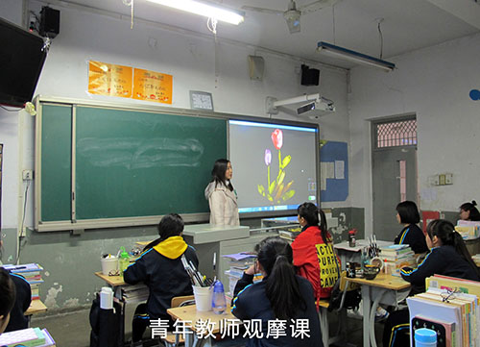
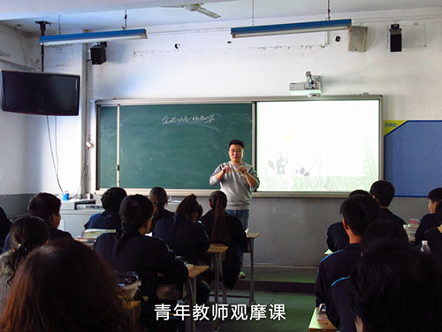

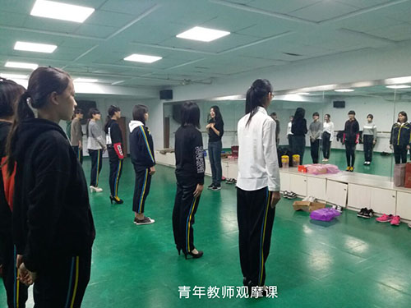
3.3.2组织参加各级各类培训。
校外培训。学校积极组织教师参加各级各类教科研培训，通过走出去听专家讲座，与专家交流，拓宽教师视野，提高教师专业水平。学校组织参加了“2018年中小学校及幼儿园教师全员培训”、 “ 2018年市级预备骨干教师培训”、“2018年河北省职业院校技能大赛教学能力比赛培训”、“教学诊断与改进的教学质量提升培训”、“河北省中等职业学校专业建设培训”、“河北省骨干教师—课程开发理论与实践培训”、“河北省数字化教学资源开发与利用培训”等多项培训。
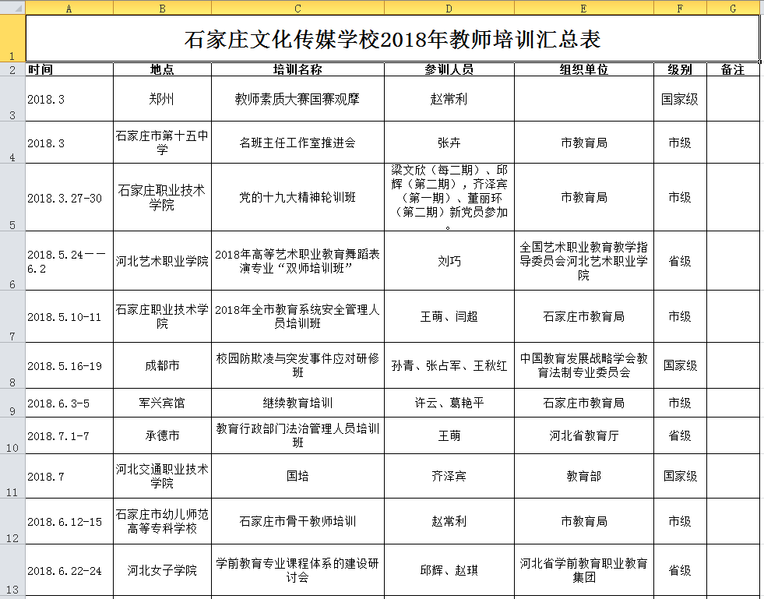

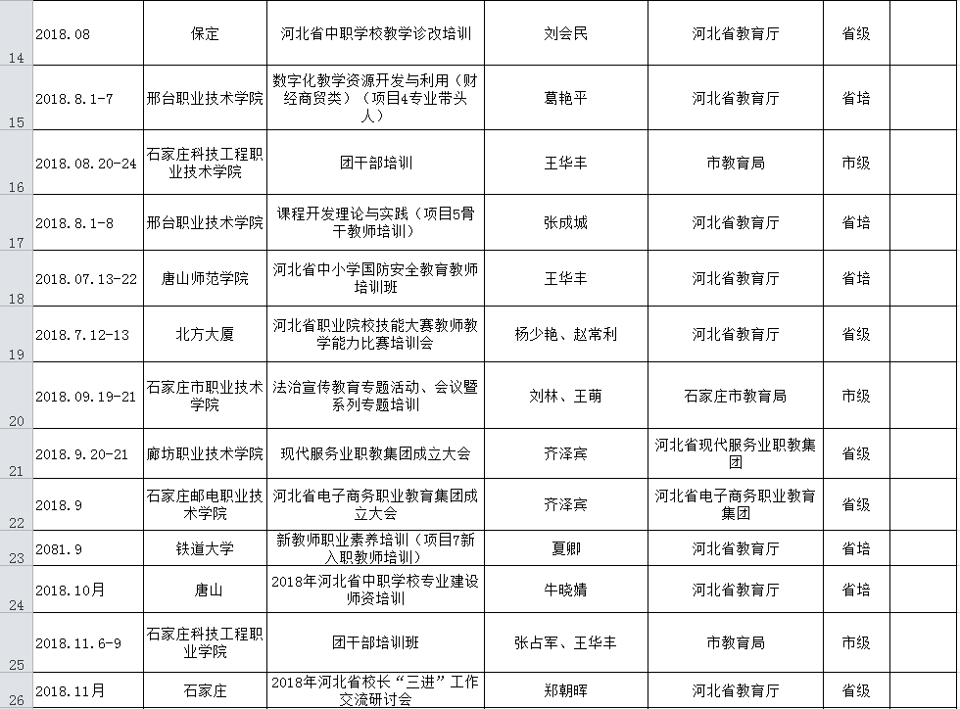
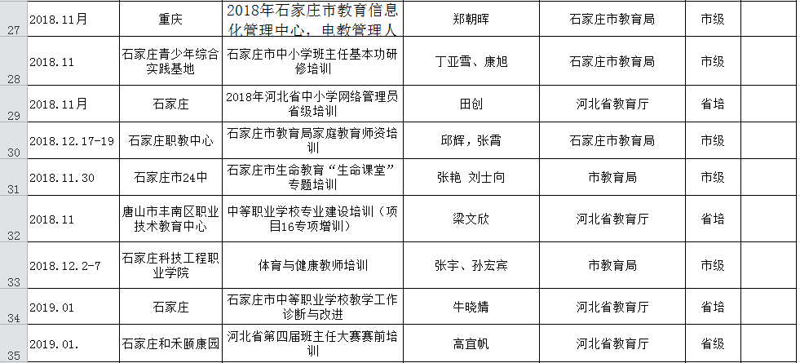
3.3.3以“赛”促专业水平发展。
以赛促教。学校积极组织教师参加各级各类教师基本功大赛，用比赛带动教师整体业务水平提高。在2017—2018学年度我校教师共获得国家级比赛一等奖1个；省级比赛一等奖2个，二等奖1个，三等奖4个；市级比赛一等奖10个，二等奖3个，三等奖2个。
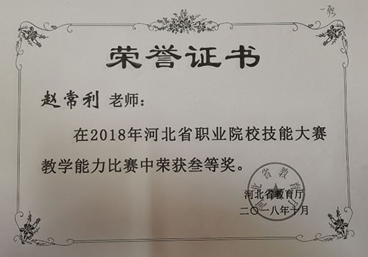
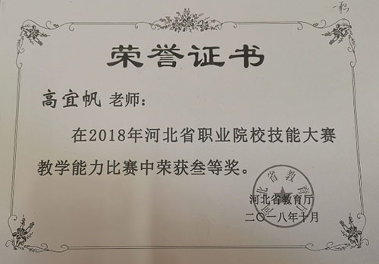

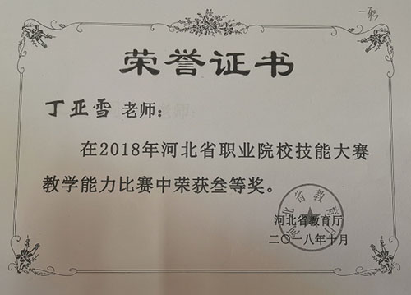
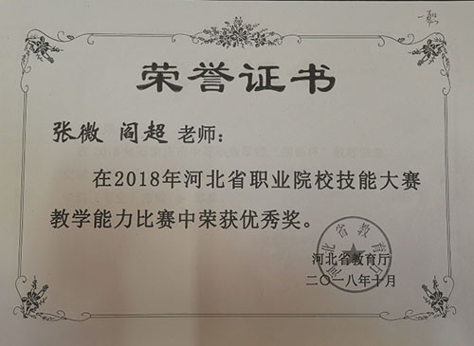
3.3.4打造骨干教师队伍。
梯队培养。学校非常重视打造骨干教师队伍，因为他们是学校发展的中坚力量，是教师队伍中的领头羊。2018年学校又有1名教师评为市级学科名师，3名教师评为市级骨干教师。
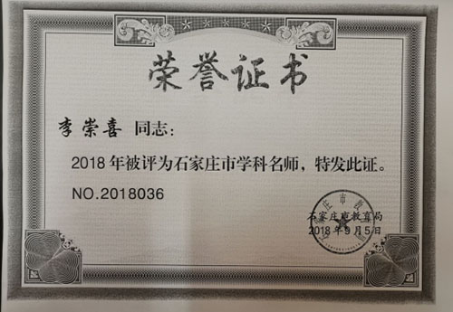
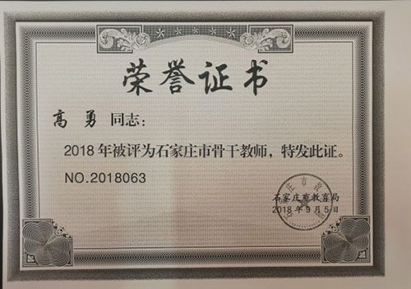
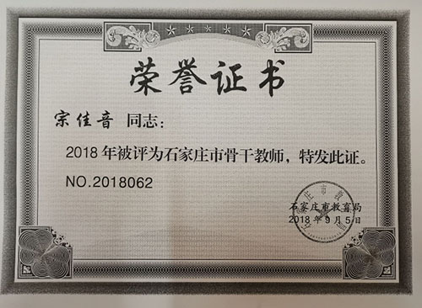

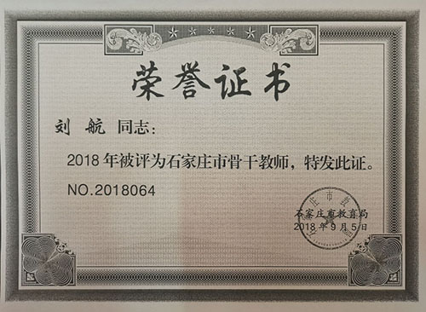

目前学校拥有1名省级骨干教师，10名市级学科名师，31名市级骨干教师。
3.3.5在培优中提高教师专业水平。
学校积极组织各级各类学生专业技能比赛，以大赛促教学，以大赛带动教师队伍专业水平提高。2017—2018学年度教师在各级各类学生专业技能大赛中有12人次获得优秀指导教师奖。2018年学校组织了 “职业教育活动周”的各项活动，并且以“职业教育活动周”开展为契机，紧紧围绕“职教改革四十年、产教融合育工匠”主题，成功组织了学校第十五届技能节。这项校级赛事已经延续15年，它既是对教育教学成果的一次检验和展示，同时又是全校师生专业技能的大练兵。技能节中8个专业的同学共进行了31个项目的比赛，其中四家公司和企业为比赛冠名赞助。技能节参赛同学达到3617人次，共计631人次获奖。比赛期间，全体师生坚持以赛代训、以赛优教、以赛促学，赛出了好成绩、赛出了好风格，呈现出教学相长的良好氛围。
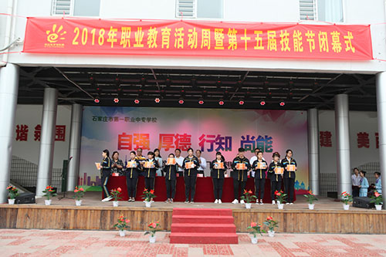
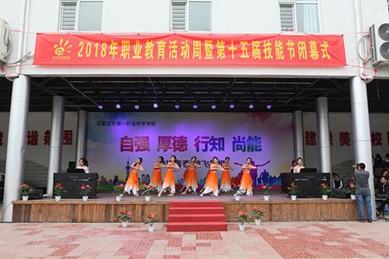
3.4 规范管理情况。
3.4.1教学管理规范运行。
一是不断探索和完善教学管理体系。2018年学校迁入职教园区，学校迎来了扩编整合，完善原有的教学管理体系势在必行。学校实行专业部制二级管理模式，设立教务处和专业部作为教学管理的主要机构，为了更好地履行教学管理职能，进一步明确了部门管理职责权限。二是为了消除三校融合带来的教学管理不一致性问题，学校教务处牵头逐项修改完善教学管理制度，如《教师教学工作规范》《教师听评课制度》《教师教案书写要求》等，实现了教学管理的初步融合。学校教学常规管理实施过程性管理。除不定期检查外，教务处还定期组织专业部对教学计划的执行情况进行系统的督查，同时教务处组织教学督导对各专业部的教学管理情况进行检查，确保了教学工作有计划、有执行、有检查、有总结，部门教学工作计划与总结齐全。三是按照中等职业教育的人才培养目标和不同课程的岗位要求，以河北省职业教育质量提升工程复核工作为契机，重新修订了各专业育人方案和各学科教学大纲。四是教学课程的开设做到了开足开齐，实训开出率100%，教材选用规范，德育课、文化课均采用教育部和省教育厅规定教材，专业课程均选用教育部规划教材。
3.4.2学生管理
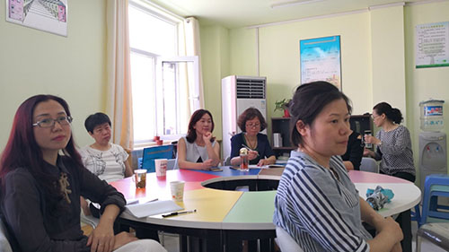
3.4.2.1.完善德育组织机构和课程体系。加强教育处、团委、各专业部等各部门的德育职能作用，加强班主任职能建设。结合职业特点和专业技术发展需要，在各项活动中，对学生进行职业理想、职业意识、职业道德与创业精神教育。德育课程开设齐全课时开足。根据学生职业发展的需要，积极深化拓展心理健康教育，2018年上半年试申报石家庄市5A级心理健康教育特色学校。下半年，在新校区环境面积极大提高的基础上，预留并提前开始设计学校心理健康中心。重视校园人文环境和自然环境建设，完善校园文化活动设施。加强法纪、法规教育，帮助学生树立正确的世界观、人生观、价值观。

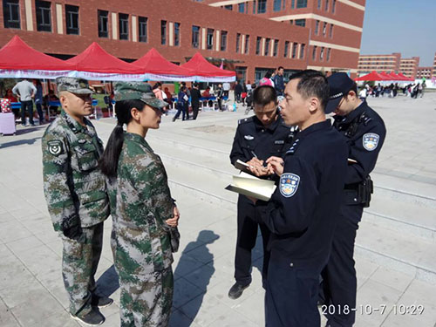
3.4.2.2.强化安全教育综合治理，狠抓育人环境建设。高度重视校园安全教育治理工作，与校法制安全处、职教园区警务室形成合力，共创安全校园。对住校生，坚持每晚的自习检查、值班教官查寝制度，有效保障了住校生良好的学习及宿舍生活秩序。每月召开全校学生常规管理教育校会，奖励文明班级文明宿舍，通报违纪情况，强化自我管理，减少学生违纪现象的发生。同时，在2018年创建文明城市过程中，积极协调有关部门加强对校园周边环境的治理，努力为学生的健康成长营造一个良好的学习环境和社会环境。
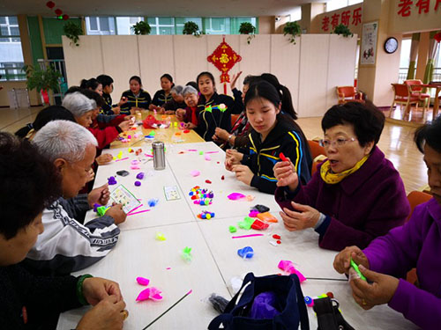
3.4.2.3.建立家校联系德育制度，形成“三结合”教育网络。学校结合专业特色立足实际，建立了省市美术馆、河北省博物院、华北烈士陵园、河北仁爱养老集团、石家庄市社会福利院、多动态动画公司等校外德育社会实践活动基地，积极开展以传统文化和职业引导为主要内容的教育活动。学校建立了家校联系制度，新生开学和期末考试之后定期召开学生家长会，并通过家访、电话、微信群多种形式，建立学校、班主任与学生家长的定期联系制度，充分动员和依靠社会和家长力量共同对学生进行教育。

3.4.2.4.充分挖掘育人资源，不断改善育人环境。以2018年石家庄市创建全国文明城市为契机，不断挖掘育人资源，改善育人环境，加强校园美化工作。在校园各处精心设计安装图文并茂的文明校园展牌展板，善行功德榜，师德新风榜，营造浓厚的校园育人氛围。进入新校区以来，围绕学校建设和校园文化特点，积极组织学生开展健康有益的社团活动和主题教育活动，对学生的健康成长起到了潜移默化的作用。
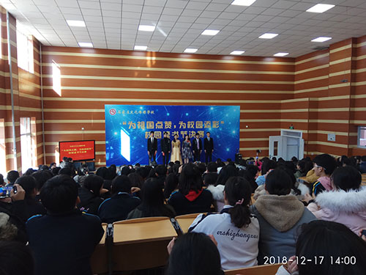
3.4.4专题教育成系列，养成教育落实处。以“三五”表彰会、成人节、清明节、劳动节、青年节、敬老节、国家公祭日等节日为契机，开展了系列专题教育活动。下半年开展为期两个月的第六届读书节活动，取得丰硕成果。学生在河北省首届中小学生“讲、诵、写、画”风采大赛中获得一个三等奖，在石家庄市首届“担复兴大任做时代新人”中小学生讲诵写读风采大赛中获得一等奖一个，二等奖二个，三等奖4个。4名教师获优秀辅导奖，校团委获优秀组织奖。第三届“戏曲进校园”、古典诗词诵读等活动推进传统优秀文化在学生中扎下根基。此外，通过持续常规评比检查、值周制度、住宿生的管理、 激励与处分相结合等常规教育手段加强对学生的养成教育，为学生可持续发展打下坚实基础。

3.4.3后勤服务规范有序
3.4.3．1后勤工作是近年以来最忙碌、最有实绩的一年。从建设学校到搬迁学校、腾空两个旧校区、完成土地移交、设备购置、固定资产报废、合并工资、盘清物资账目，以及在新校区维修水电暖设施，提供餐饮、供水、供热、供电，三个校区的后勤干部职工，付出了最为艰辛的努力，园区筹建处频繁调度、师生们适时报修报告就是指令，师生们的需求就是命令，从暑假到双休日，所有假期时间几乎全部用于搬迁、维修、协调，每天工作不只是8个小时，两眼一睁，忙到熄灯，拖着疲惫的身体去解决一个又一个问题。学校搬迁，共整装搬迁车辆500多车次，搬迁原学校物资总价值3000多万元，新购置安装620多万元教学生活设备，搬迁人员1600多人。他们冲到搬迁第一线，克服无饭吃、无水喝、无厕入，不怕疲劳，连续作战。刚入住进来无网络、无电梯、建筑瑕疵频发等不利条件下，即刻开展新的环境布置、设备调试、查漏补缺，使各项教育教学工作平稳开展，为学校搬迁及平稳过度立下汗马功劳。
3.4.3.2财务运行规范有序。财务管理严格执行各项财经法规，加强和完善财务的日常管理工作，进一步完善内部控制制度，规范设立总账、明细帐、日记帐，设置出纳、会计财务岗位，成立由单位负责人、财务副校长、主管部门人员组成的财务审批小组，实行预算和校内审批双线控制，强化预算管理，严格实行在本年度预算的控制下进行物资采购支出，特别是加强三公经费的管理和控制；按时进行财务预决算的公开，认真执行“三重一大”备案制度。财务运行做到用款有计划，收支有标准，分析有资料，监督有要求。
3.4.4安全管理
本年度组织安全大检查共计18次，全校范围应急疏散演练9次，发现并记录安全隐患50多次，组织安全卫生知识讲座1次，法律知识讲座2次，消防安全知识讲座2次，制作法律知识展牌1次，制作消防安全知识展牌1次，组织师生大规模学习使用灭火器现场灭火1次，并对全校灭火器进行加压换粉，全校范围内制作并张贴消防疏散图32幅。
3.4.4.1全面普及法制教育。
以“律师进校园”活动为载体，采取行政会、教职工学习、学生班会等多种形式，利用学校广播站、宣传栏等形式进行宣传，营造出浓厚的学法、守法氛围。结合学校发展需要，不断健全和完善各项管理制度，提高各项制度的可操作性，确保制度制定和执行的合法性。多次邀请我校法律顾问来校对师生开展法制培训，对需签署的各项合同进行指导与审核，对学校遇到的各项法律问题提供咨询服务等，为“依法治校、依法执教”打下了坚实的基础。
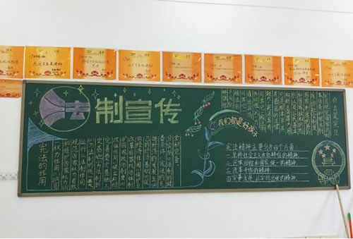
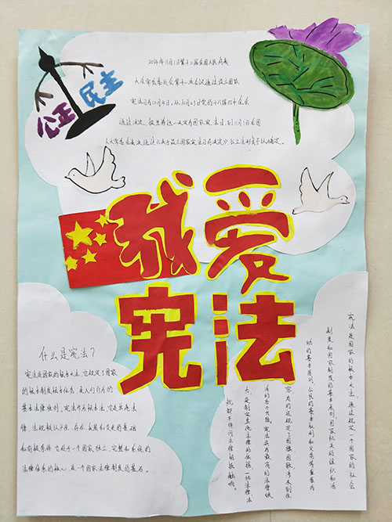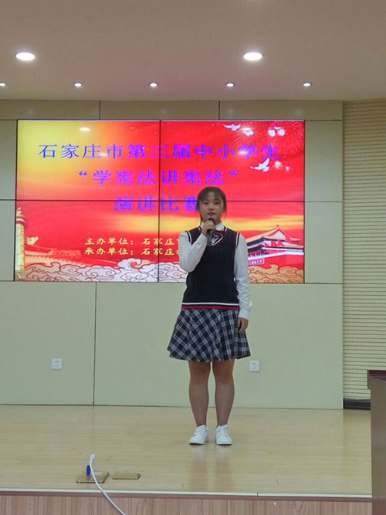

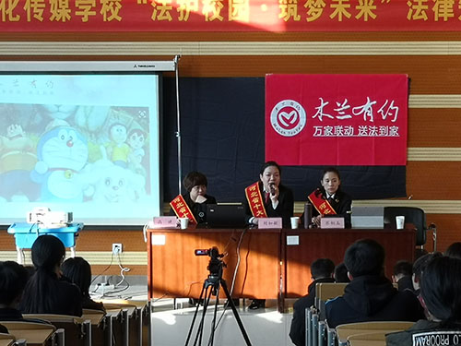
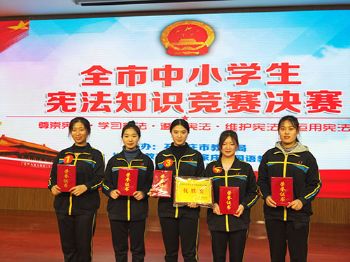
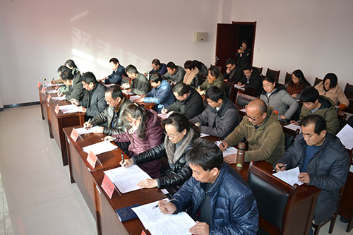
3.4.4.2加强安全机制建设。
安全工作是确保学校教育教学活动正常有序进行的基础和保障，为提高安全工作的时效性，坚持“一岗双责”为核心，不断改进全校安全工作机制：总务处每月负责房屋、线路等设施的检查维修及师生的饮食卫生；教务处负责线路、电器等设施的使用检查维修；校医负责健康教育，传染病、常见病、多发病的预防工作；班主任负责本班的安全宣传教育工作；任课教师负责所教班级及所教学科的安全教育；实现了安全工作各司其职、各负其责

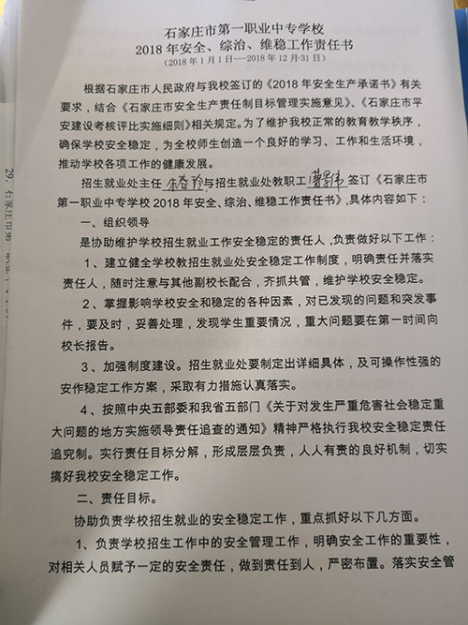

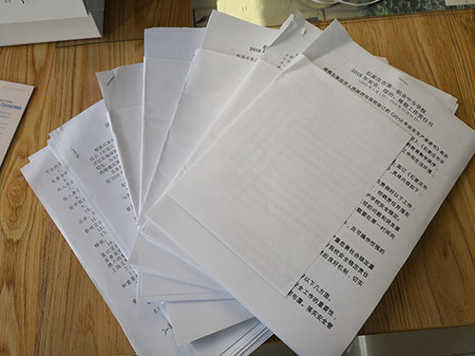

3.4.4.3全面落实措施，创建安全和谐校园。
加强了与职教园区派出所、正定县公安局、新区城管中队、新区消防支队、正定县交警大队等关系单位沟通，配合职教园区派出所与正定县公安局国保大队完成了学校全体人员信息的采集、甄选与备案，确保学校无黑恶势力的渗透。邀请新区消防支队来学校对现场环境进行实地考察，并对教学楼、宿舍楼、食堂等重点区域进行了有效指导。征求社会各方面对学校综合治理、安全维稳工作的意见和建议，及时沟通学校综合治理安全维稳工作情况，协调解决校园周边治安环境的重大问题，确保学校及周边具有良好的社会环境，保障学校教育教学工作的顺利进行。
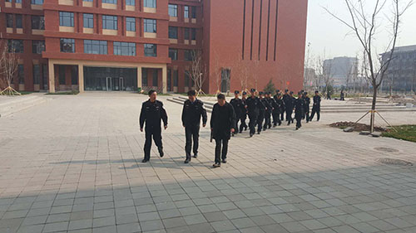
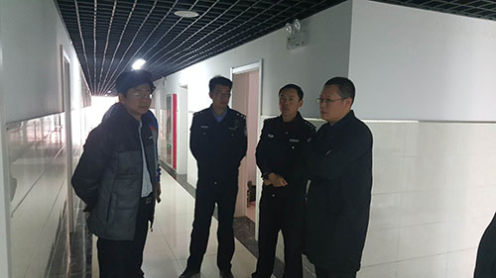

做好重要节点的安全工作。围绕劳动节、国庆节、中秋节、元旦、寒暑假及学校各项赛事等重要节点，严格落实各项安全稳定措施。各类节假日前，会同有关处室对教职工进行专项安全教育，包括对学生的节假日活动范围、活动内容、活动形式、注意事项等做出安排；加强节假日期间对学生的安全监护；加强校内值班和巡查等，安全平稳渡过了各重要节点。
规范门卫管理，严格出入门登记制。
根据新校区的具体情况，学校聘请专业保安10名，设置值守岗、巡逻岗5个，基本达到了学校大门和校内各个区域的24小时安全工作全覆盖。编制出《文化传媒学校门卫管理制度》，加强进出校园人员的管控，建立严格的校外人员进出登记制度和校园安全巡查制度。落实门卫的工作责任，切实做好安全维稳工作，禁止闲杂人员进入校园，外来人员必需要“一盘查、二联系、三登记、四放行”。提高警惕，严把校门关，预防社会不良人员骚扰校园、侵害师生事件的发生。上下学时，安全处与教育处携手清理校门外闲杂人员，疏导车辆，确保学生安全。密切关注学校周边环境情况，定期对学校的周边环境进行专项整治，不断优化学校周边环境，促进学生身心健康成长。

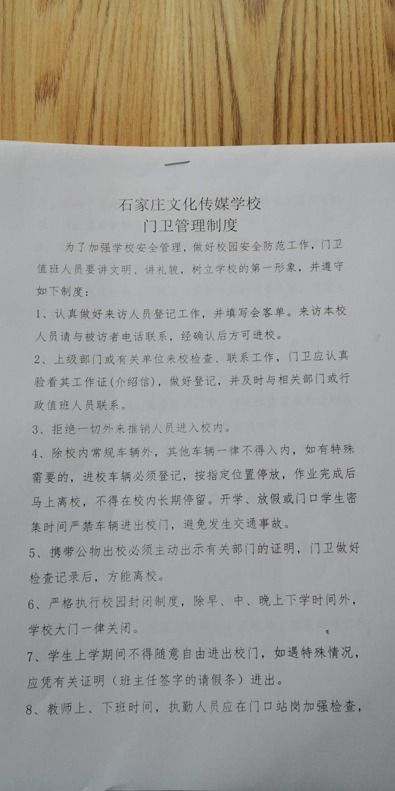

加强物防、技防建设。
根据主管部门要求，学校在门卫室配置了防爆盾牌、橡胶棒、钢盔、钢叉、防割手套、防刺服、强光手电等安保器械，并摆放在易于取用的醒目位置，设置专人负责看护、保管。学校新交付使用的监控系统设备精良，并配备专业保安进行24小时值守，确保发现异常能够第一时间处理，使其能够发挥出最大作用。并定期对学校监控探头、疏散标志、应急灯、消防栓、灭火器等设备进行巡查，填写巡查记录，如发现问题第一时间报相关处室维修、更换，确保发生紧急情况时这些设备能够正常运行。

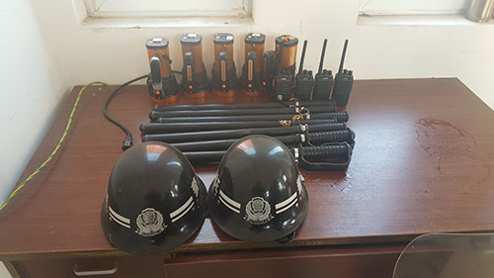

规范领导带班和教师值班工作。本年度完善了领导带班制度，每天领导24小时轮流带班，普通女教师节假日值白班，普通男教师轮流值夜班的全体教师双岗值班制度，带班领导及时对值班教师进行提示检查，督促值班教师巡视校园，遇到突发情况及时上报带班领导进行有效处理，消除了恶性事件的发展扩大。
3.4.5科研管理成效显著
学校一贯重视教科研工作，制定有《校级教科研课题管理规定》、《课题立项申请规定》、《学科教研组长职责》等管理制度，并且把教科研工作纳入到教师年终量化考核中。教研组两周进行一次教研活动，有计划，有内容，有总结。由于学校重视教科研工作，在学校形成了浓厚的科研氛围。人人重视“教科研”，人人参与“教科研”的良好局面已经逐渐形成。2018年，学校的三个研究课题《中职学生日常行为规范再养成的策略研究》、《“双元制”下养老技能型人才培养模式探究》、《用“三层项目”依次递进，炼造服装专业匠才》立项为河北省职业教育科学研究“十三五”规划课题。
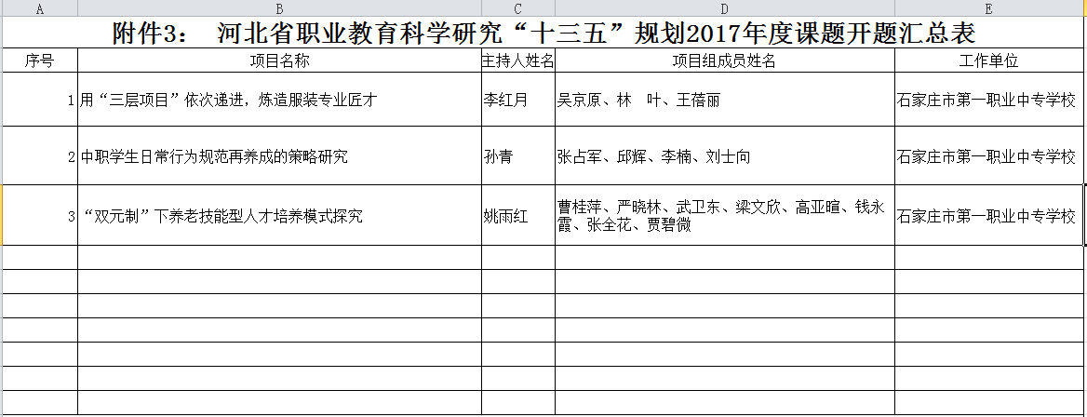
校本教材的开发与编写也是学校教科研的重要工作之一。学校教师编写，正式出版的《动漫美术基础》 、《游戏的制作与运营》、《丝带绣基础教程》、《普通话口语交际》等教材已应用于教学一线，得到广大师生好评。
课题研究、教材编写工作对我校教育教学水平提升起到了重要的推动作用。
3.4.6管理队伍建设
学校拥有结构合理的管理队伍。学校建立校长全面负责行政工作、党组织保障监督、教职工民主参与管理的内部管理体制。设有校长兼党委副书记1名，党委书记兼副校长 1名 ，副校长8名。根据市编办关于学校内设机构的要求，内设中层机构为办公室（党政）、招生就业处、教务处、教育处（团委）、法制安全处、总务处，中层干部职数11正9副。学校实行系部制，分设主任、副主任。学校党委1个，设立6个基层党支部。学校注重中层干部选拔和培养，2017年举行第五届中层干部竞争上岗，一批年富力强的干部经过竞争程序履职。学校党委对中层干部开展了专项素质能力提高培训，中层干部发挥了中坚骨干作用。
学校建立和完善教职工代表大会制度，学校工会主席由一名副校长兼任。依法保障教职工参与民主管理和监督的权利，每年召开教职工代表大会，发挥教职工代表大会参与学校重大决策的作用。
学校按照人事管理规定，科学设置各类岗位，公共基础课教师和专业技能课教师保持比较合理比例，实行固定岗位和流动岗位相结合、专职岗位和兼职岗位相结合的岗位管理办法，逐步提高同时具有教师资格证书和职业资格证书的“双师型”教师比例，不断优化教职工队伍结构。
学校实行教师聘任制。根据《中华人民共和国教师法》和国家关于事业单位人员聘用制度的有关规定，制定学校教师聘任管理制度和具体管理办法。按照公开、平等、竞争、择优的原则，聘任、解聘或辞退教职工。
学校有引进企业优秀专业技术人才到学校担任专、兼职教师的聘任制度。在制度范围内向行业组织、企业和事业单位聘任专业课教师或实习指导教师。
学校建立教师到企业实践制度。专业技能课教师、实习指导教师每两年有两个月以上时间到企业或生产服务一线实践。鼓励教师参加高一级学历进修或提高业务能力的培训。
学校加强对德育工作的组织和领导，明确各部门育人责任，设置德育和学生管理专门机构，建立专兼职学生管理队伍。
3.5德育工作情况
3.5.1德育课实施情况。学校根据课程设置要求，开设了《职业生涯规划与设计》《职业道德与法律》《哲学与人生》《经济政治与社会》系列课程，由德育组教师组织实施，确保有计划、有课时、有教案、有评价。学生积极参与，教学效果显著。
3.5.2. 校园文化建设。
以学生综合素质和职业能力的形成与发展为目标，以教育处、校团委、专业部为主力，营造积极进取、健康向上、充满活力、富有特色的校园文化氛围。利用展板、橱窗、广播，以纪念日、重大活动日为契机，以活动为载体，加强对学生的教育，提高学生的素质。
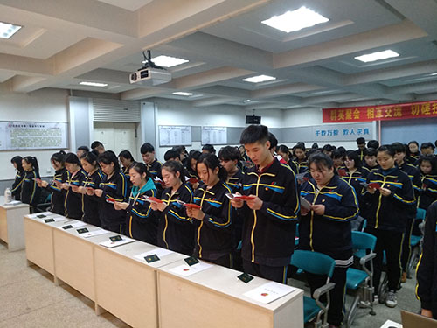
本年度先后按计划开展戏曲进校园、向国旗敬礼主题仪式、创建文明校园（创建全国文明城市）系列活动、第六届校园读书节、第十四届文明风采大赛等系列主题活动，全体师生广泛参与其中，丰富了校园生活，陶冶了学生情操，培养了学生能力，增强了校园文化生活的凝聚力。
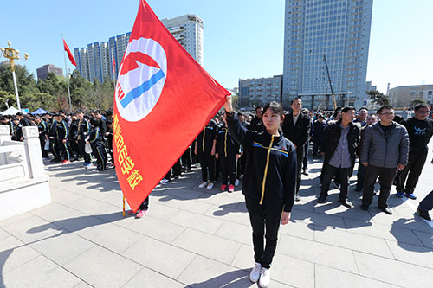

华北烈士陵园公祭 2018年入团仪式

3.5.3开展规范性教育。
坚持开学初开展为期一个月的班级新生入学教育和常规管理强化月，每学期开展一次法制安全报告会，每周开展一次升国旗、唱国歌、国旗下演讲活动。做到严格要求，勤于管理，贯穿始终，持之以恒抓规范。同时，学校积极开展预防性教育和学生行为规范教育。提倡文明道德，杜绝不文明行为，妥善处理学生纠纷，维护校园稳定、和谐，为教育教学保驾护航。
3.5.4强化心理健康教育。拓展学校开展心理健康教育的空间，新建两间心理咨询室（含团体辅导室和沙盘室），增置开展心理健康教育活动的必备软硬件，开展心理测量、心理档案、心理辅导与咨询工作，加强校园心理文化氛围建设，为学校开展师生心理健康服务，创建心理健康教育特色校奠定基础。
3.5.5加强校园精神文明建设。在我市争创“全国文明城市”攻坚活动中，深入开展“创文明校园，做文明学生”活动，从学生个人卫生、服饰仪表、文明言行、待人接物入手，认真组织学生学习《中小学生守则》、《中学生日常行为规范》、《中等职业学校学生公约》、石家庄市民文明10条等规章制度。充分利用常规教育养成月、成人仪式、技能节、读书节等各种形式和途径深入开展创建文明校园系列活动，培养学生的诚信意识和礼仪常识、公德意识和社会责任感，深入理解石家庄市创建全国文明城市的意义，增强荣誉感和归属感。在校园内切实执行卫生打扫、检查、评比制度。组织学生参加社会公益活动和义务劳动。
学校不断加强校园文化环境建设，创设“时时受教育，处处受感染”的育人环境，使每一面墙壁都成为无声的语言。学校设有宣传栏、名人名言、专业部橱窗等，对学生进行良好行为习惯的教育。通过“善行功德榜”，“美德师风榜”，“文明校园系列活动展示”的灯箱、展牌等，营造学校“自强厚德行知尚能”的浓厚氛围。加强教室文化建设，创设温馨和谐的学习环境。举办小型趣味运动会、跳绳、羽毛球、乒乓球、三人篮球等体育比赛，四月戏曲进校园，五月技能节，九月教师节文艺汇演，十月读书节等，丰富学生的校园生活，培养学生积极向上的精神风貌。
3.5.6社团活动。学校设立了文传驿站、戏曲社、合唱团、动漫社、COS社、美服爱心社、服装设计二课堂、影视后期社团、摄影、淘宝营销、篮球社等十多个学生社团，主要涉及人文素养、专业爱好和体育特长。每周有专门时间开展社团活动，有计划、有场地、有考核、有成果。校园文化建设和社团活动的开展极大的促进了学生综合能力的提高。
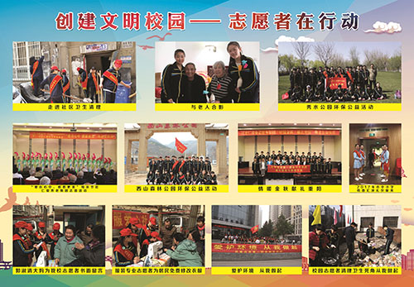
3.5.7团组织学生会建设及活动。
以团校培训为契机，组织团员青年学习团章，开展历史讲座和革命传统教育，树立远大的理想和正确的人生观。在“雷锋纪念日”、“十八岁成人宣誓仪式”、“五四青年节”、“志愿服务日”、“禁毒宣传活动月”等重点节日以及入团具有特殊意义的日子，集中开展绿色环保、祭扫烈士、感恩老师、志愿服务进社区等志愿服务活动。
3.6党建情况。
3.6.1围绕“两学一做”和十九大精神开展学习教育。班子安排学习8次，做学习笔记近百篇，校长上党课2次.
3.6.2.班子转变作风,带头上课、听课、假日值班等。班子成员听课、与教师谈心不下200人次。积极帮扶生活困难教职工和学生。
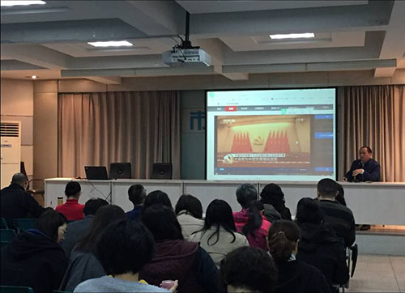
3.6.3坚持民主集中制,着力培养干部.学校“三重一大”事项班子会研究决定, 加强党员干部执行力培养,中层干部发挥出中坚作用。
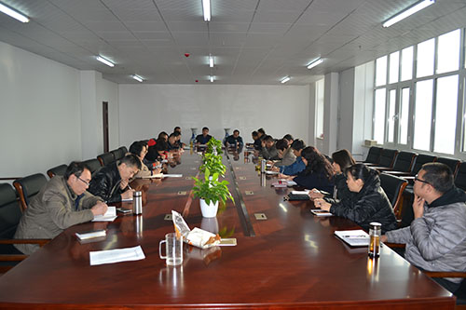

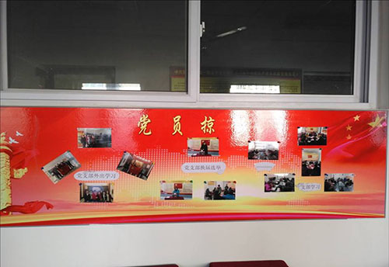
3.6.4做好基层组织建设,建制度，亮身份.制订党员干部执纪30条、党员佩戴党徽规定等。设立党员示范岗、戴党徽、亮身份，完善党建活动阵地。认真开展"三会一课".
3.6.5学校重视群团建设，发挥工会作用，维护和保障教职工的权益，重大事项提交教职工代表大会审议通过，向全体教职工报告工作、审议预决算执行情况。广泛开展教职工文化体育生活，积极为教职工办实事、办好事，解决生活困难。
4.校企合作
4.1校企合作开展情况和效果
4.1.1形成了良好的校企合作的运行机制。
职业教育离不开校企合作。多年来，学校经过对校企合作的不断探索和尝试，逐渐形成了较为完整的校企合作的运行机制。
一是专业建设之初，在进行市场调研的同时即开始选择合作企业，同时与相关行业、高校、专家建立联系。在选择合作企业的过程中，学校本着高起点的原则，选择那些规模较大，实力雄厚，发展前景好，具有一定影响力的企业，因为只有这样的企业才能真正担负起校企合作的重任。
二是与目标企业建立校企合作联系机制，学校校长、教务主任、就业办公室主任等相关部门分别同企业经理、生产部部长、人力资源部部长等建立联系渠道，以解决各个层面上的合作问题。
三是在双赢的基础上，签订校企合作协议，确定双方责任义务及合作模式，为双方合作建立保障机制，也为教育教学深度合作，学生实习就业奠定基础。
四是双方履行合同义务责任，企业专家领导参与到学校人才培养过程中。校企共同制定人才培养方案，教师下企业实践，企业派出专业技术人员到学校兼职任教，实现校企深度融合，提高教学质量。
五是学生在企业实习，企业提供一定的岗位及一线操作员工，帮助学生掌握操作技能，并对学生进行适当管理，而校方也安排相关教师参与管理和考核。
六是建立信息交流反馈机制，通过校企合作进一步提高教育教学质量。
七是学校定期组织对校企合作工作的检查考核，主要从校企合作项目的资源使用、课程建设及人才培养、实践教学、师资培养、职业培训、技术服务等方面进行绩效检查。
4.1.2多种校企合作模式成效显著。
学校与众多企业在互利合作基础上共同开发和制定体现工学结合、半工半读培养模式的校企一体化的教学方案，积极探索多种校企合作的模式，育人效果显著。
一是企业冠名颁奖模式：学校自2004年以来连续举办15届学生技能节活动，逐渐形成了“学校搭台，企业唱戏”的做法：比赛项目企业冠名，优秀作品企业出资颁奖，企业成了技能节主角，技能节成为企业与学生互动的平台。通过技能比赛，企业不仅了解了我校的教育教学质量，也发掘到了大量优秀“准员工”。在学校第十五届技能节上，有阳光摄影、依能服饰、微升悟视频工作室、天中集瑞平面设计、河北仁爱养老集团等多家企业参与冠名颁奖。各专业部也通过校企合作，企业冠名颁奖，组织进行了小型技能比赛，如2018年石家庄文化传媒学校钛度杯电子竞技比赛，企业为一等奖所有参赛选手颁发了奖品（专业耳机）。

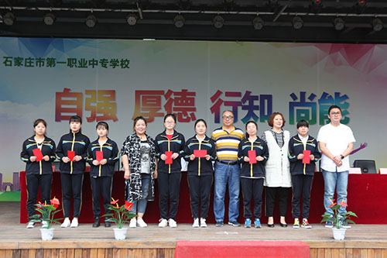

二是企业定向班级模式：对一些用工量比较大、专业性比较强的企业，采取订单培养的模式，组成企业定向班级，实现招生与招工同步，教学与生产同步，实习与就业结合。学生毕业后，根据双向选择原则，企业将所需人员留下就业。如老年人服务与管理专业与河北仁爱养老服务集团签订了“订单式”定向培养协议，企业参与制订教学计划、师资配备、课程设置以及校本教材的开发。
三是“产学研”一体化教学模式：在这一模式中，企业、学校与高校相互渗透，紧密联合，企业主动向学校投资，把他们的先进设备、先进生产工艺与学校的教学、科研密切结合起来，高校主动将先进的教学理念与学校的教学、实训结合起来，建立利益共享关系，实现了“教学、科研、开发”三位一体的教学模式。 “校中有企”的格局形成后，实现了“实训环境企业化，实训教学产品化”。“真刀真枪”的实训教学开阔了学生眼界，磨练了学生意志，增强了学生的质量意识。
四是校外实训基地模式：学校与河北仁爱养老集团、际华3502职业装有限公司、多动态文化传媒有限公司、深度动画等一大批签约企业建立了长期固定的合作关系，作为学校的校外实训基地。学生在第三年进入企业进行带有就业意向性的毕业实习。多年的合作提高了学生的实际动手操作能力，提高了学生实习的质量。
五是共建实训工作室模式：学校针对不同专业特点建立多个校企合作共建工作室，为校内实现现代学徒制实训搭建平台。如“微升悟视频编辑工作室”、“寞瞳定格动画工作室”、“爱依福尔服装定制”、
4.2学生实习情况。
学生顶岗实习采取双向选择的方式，由学校安排或学生自主选择实习单位。
学生顶岗实习：2017年，学校参加顶岗实习的学生总数为164人，顶岗实习责任险的购买率为100%。学生在企业顶岗实习的时间按专业不同，分别是半年或一年。2018年，参加顶岗实习的学生总数为99人，对口顶岗实习学生总数为92人，占所有实习学生的92.9%。被企业录用的顶岗实习的学生总数为97人，平均录用比例为98.0%，企业对录取学生的满意率为100%。
2017年、2018年顶岗实习学生情况对比一览表
年份 | 毕业生  总数  （人） | 实习学生总数（人） | 对口顶岗实习学生总数  （人） | 企业录用总数  （人） | 顶岗实习对口率 | 企业录用率 | 企业对录用学生的满意度
2017年 | 383 | 164 | 137 | 141 | 83.5% | 86.0% | 100%
2018年 | 360 | 99 | 92 | 97 | 92.9% | 98.0% | 100%
4.3集团化办学情况
学校是石家庄市服装职教集团牵头单位，河北省纺织服装行业协会理事单位。2017年成立了 石家庄市养老行业专家指导委员会，成立了文化产业行业专家指导委员会。2018年加入石家庄市养老协会、石家庄市电子竞技协会，学校加入河北省学前教育职业教育集团、电子商务职教集团、现代服务职教集团并任理事单位，加入全国养老职业教育集团任理事单位，参与并开展了相应活动。
5.社会贡献
5.1技术技能人才培养。
学校视就业创业指导工作为事业发展的生命线。开展丰富多样创业教育活动，进行职业生涯成长规划教育，以培养职业能力、职业素养；建立就业创业信息平台，强化就业创业管理，完善就业服务体系。建立就业学生管理的跟踪和巡视回访制度，积极为毕业生提供后续管理服务和技术支撑。
毕业学生本地就业人数：2017年，各专业在本地就业的总人数为131人；2018年，各专业在本地就业的总人数为89人。2017、2018年各专业毕业生本地就业人数见图6。
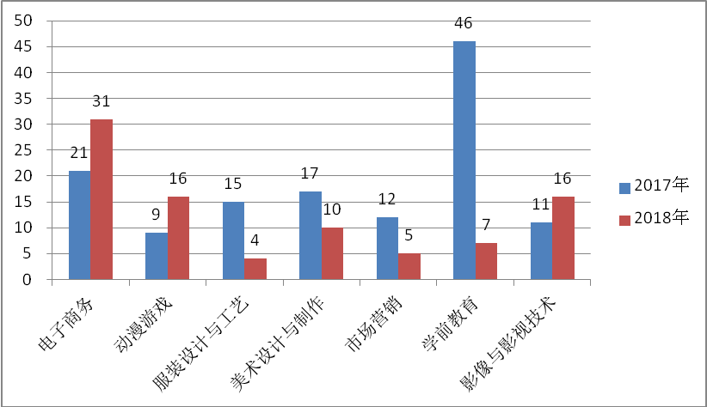
图6 2017、2018年各专业毕业生本地就业人数
单位：人

对口就业人数：2017年，对口就业学生总数为136人，2016

2017年对口就业学生总数为136人；2018年对口就业学生总数为92人。2017、2018年各专业对口就业人数见图7。
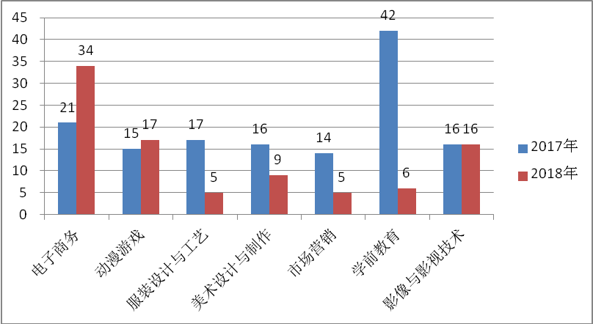
图7 2017、2018年各专业招生人数
单位：人

5.2社会服务。
我校始终坚持围绕行业、产业发展需要，加大社会服务工作力

招生人数：2017年学校共招生464人。2018年学校共招生455
人。2017、2018年各专业招生人数见图8。
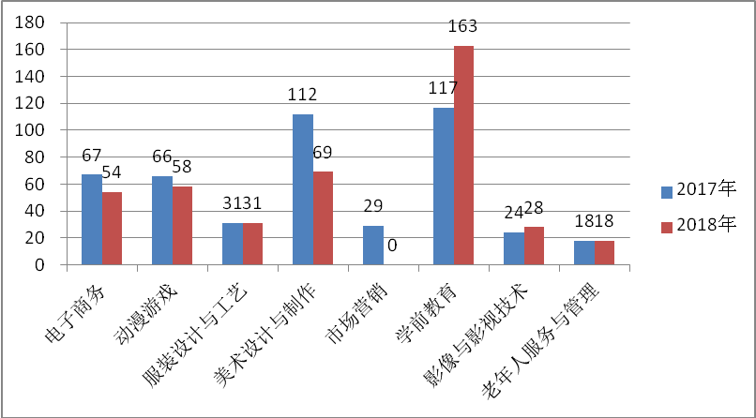
图8 2017、2018年各专业招生人数
5.2社会服务。
我校始终坚持围绕行业、产业发展需要，加大社会服务工作力度，主动服务经济社会发展大局。2018年，学校发挥文化产业学校专业特长，大力发展非学历教育。一是面向社区居民，长年开办国画、书法、舞蹈等短期培训班；二是积极开展项目培训，国画、瑜伽、舞蹈、书法篆刻已成为学校的品牌培训项目；三是组织师资走进社区，开办各类讲座、培训。全年短期培训31人，496人次，共收入2275元。
6.举办者履责
6.1经费。
根据学校2018年部门决算，学校预算内拨款3736.0871万元，其中财政拨款3054.4071万元，教育费附加394万元，免学费收入236.48万元，专户收入51.2万元并能及时到位，财政拨款3054.4071万元主要用于学校人员经费2694.84万元及日常运转202.99万元、中央专项补助资金150万元用于教学设备购置等；财政专户拨款51.2万元用于补充人员经费；免学费补帖236.48万元，主要用于学校专项业务及项目支出；教育费附加394万元用于本年度搬家各项目支出。
2016-2018年度经费投入使用情况比较表 单位：万元
年度 | 上年结转 | 本年收入 | 人员经费 | 公用经费 | 项目经费
2016年 | 386.14 | 3449.76 | 2652.68 | 166.74 | 693.91
2017年 | 413.07 | 2881.65 | 2824.44 | 173.9 | 368.73
2018年 | 22.26 | 3736.08 | 2694.84 | 202.99 | 723.59
6.2政策措施。
石家庄市历来非常重视职业教育的发展，政府将职业教育纳入经济社会发展 “十三五”规划，出台各类文件将职业教育列入政府对相关部门的考核目标；大力推进正定新区职业教育园区建设工程，2018年10 月迁入新校区。市教育局重视职业教育的创新发展，支持五年制高等职业教育和中高职衔接等现代职教体系建设，学校被列为省120所品牌项目学校；重视高中段教育普职协调发展，严格普通高中招生政策执行，普职招生比达53：47。支持学校在人事编制内解决师资短缺，保证学校教育教学工作的正常开展。

7.特色创新
见附件。
附件一： 现代服务专业部文传驿站物流实训基地案例
附件二：中职学校开办电子竞技运动与管理专业的创新与实践
8.主要问题和改进措施
8.1主要问题。
（一）富裕的办学硬件资源、规模目标要求与在校生规模偏低形成相对的资源过剩之间的问题。
（二）教职工队伍数量大与专业教师、“双师型”比例不合理凸现教师队伍结构性问题突出 。
（三）特色专业数量与规模目标差距大，造成专业特色不明显。
（四）新旧制度交替，需要加快解决破旧立新问题。
（五）产教融合、校企合作体制机制需要创新、激发学校办学活力问题
（六）引入教学诊断与改进机制促进教学形成内升动力问题
8.2改进措施。
一 是拓宽专业设置，加大招生力度。二是修订完善一系列规章制度，特别是干部竞争上岗、教师聘任、绩效考核等人事劳动制度，激发教职工干事创业积极性。三是搭建教师培训学习的平台，提高教师专业素养。四是积极开展职业教育各类项目创建工作，努力争取政府支持从争取专项资金、政府投入、企业支持等多方面开展工作，不断完善学校的办学条件。五是创新机制，深化产教融合、校企合作。六是抓好教学诊改试点单位机遇，建立教学诊改机制，形成学校发展内生动力
石家庄文化传媒学校
二O一九年一月二十日

附件一：
石家庄文化传媒学校
职业教育质量提升工程典型案例
——现代服务专业部文传驿站物流实训基地案例
石家庄文化传媒学校是市教育局直属的国办省级重点职业学校，是一所集普通中专、职业中专、中高职衔接培养和职业培训于一体的办学实体。学校以“奠基学生幸福人生，培育文化传媒精英”为办学理念，着力培养“以优秀先进文化立身，以现代传媒技术立业”的优秀中等职业学校毕业生。
2018年学校整合搬迁至正定职教园区，通过调研考察并借助现代服务专业部电子商务专业的发展优势，运用理实一体化的运营模式，搭建了校内物流实训基地“文传驿站”。
文传驿站自成立以来，在学校领导和各处室的大力支持和扶植下，在专业教师管理团队的共同努力下，成功完成了创建及平稳运营。在平稳运营三个月期间，收发快递1.2万余件，日平均处理件达到170余件。文传驿站实训室的成功建设，探索总结了一套成型的理实一体的运营模式。
一、前期调研
学校搬迁至职教园区后，师生的快件采用与分散的快递公司单线联系的办法收取，由于没有规范的制度保障和强有力的管控机构，各快递公司服务质量没有统一标准，售后维权没有周到保障，寄出快递的定价随意，给师生快递收发带来极大不便。为了给师生排忧解难，同时为电子商务专业学生创建一个真实的实践锻炼的平台，在学校领导的指导下，现代服务专业部开始筹备创建文传驿站实训基地。
文传驿站教师管理团队先后到石家庄信息工程学院、石家庄交通运输学校等学校参观学习物流实训基地建设经验，与多家快递公司沟通合作方式，经过一个多月的考察调研交流沟通，并参考其他院校模式，实训基地在2018年10月29号正式开张营业了。实训基地的建设充分利用我校电子商务专业优势、教师资源优势，与行业、企业、各快递公司相结合，利用真实的运营环境、真实的管理制度、真实的工作任务、真实的考核标准等为电子商务专业学生实现实践技能培养的目的。
二、建设模式
文传驿站实训基地采用学校主导的模式建设，由学校出资建设，专业部进行管理。这种运营方式优点是充分利用学校场地设备，依托专业优势及教师团队进行专业化运营，既可供我校学生实习实训的实训室，又可提供优质快递经营服务的专业化平台。缺点是由于学校无整合各快递公司统一管理的经验，需要投入大量的时间精力进行摸索。
文传驿站管理模式采用教师管理、协调、运营，专业部电子商务专业品学兼优的学生负责日常快递业务运作的模式。基地建设初期教师管理团队石艳格等五位教师，克服困难，不断发现问题解决问题，与各物流公司、收发件的师生不断进行沟通；探索驿站运营与管理方式；制定了文传驿站的管理制度、服务公约、员工考核等一系列管理制度；对快递实训学生进行业务培训，使参与学生尽快掌握工作方法。
学生负责日常快递业务运营，主要工作内容从熟练运用软件编码入库、核对信息、扫码出库、整理货架商品、现金日记帐登记等12项。通过实训锻炼了学生与人沟通的能力、团队协作能力、归类整理能力等。学期末专业部组织文传驿站负责教师及参与学生召开了总结会，根据负责教师评选、服务学生互评，取件师生的意见评选出年度优秀驿站员工，并进行了表彰，为驿站本学期运营画上完美的句号。
在学校主导专业部管理的模式下，本学期运营过程中万余件快递收发无错分件，无丢件等问题件发生，快件的时效、安全和便捷方面都得到了保障，受到合作的各个快递公司及全校师生好评，文传驿站在为师生服务的同时也成为学生创业、就业的孵化基地。
今后通过文传驿站实训基地的运营，在充分掌握商品物流的整个环节的同时，逐步探索电子商务专业物流基础、会计基础、市场营销等课程如何与实训融合，真正的实现理论和实践对接。

现代服务专业部
2019年1月19日

附件二：
中职学校开办电子竞技运动与管理专业
的创新与实践
石家庄文化传媒学校是一所国办省级重点中等职业学校，顺应时代发展，善于抢抓机遇，为社会培养急需人才，一直是石家庄文化传媒学校重要的办学特色。1981年改办职业教育以来，学校不但一直保持盎然生机，更使办学水平和人才培养能力不断跃上新台阶。
学校发展的过程就是与时俱进，开拓创新，适应市场和社会需求，更新原有专业，开发新兴专业的过程。建校之初的服装设计与工艺专业，经过30年发展，已形成模块教学、工学交替、前店后厂的企业合作模式，专业特色彰显，2013年被评为省级骨干专业。2006年在石家庄市内中职学校首开动漫游戏专业，通过与名校合作、引企入校，培养出一批实践能力强的动漫人才，2014年被评为省级骨干专业。2010年在同类国办学校率先开办影视与影像技术专业，与影楼、视频公司合作，引进企业技术人员，理实一体化教学，培养出一批入职快，受企业欢迎的技术人才，多所高职院校到校参观学习，请教办学经验。2016年适应人口老龄化、党和国家把养老作为重要民生工程的需求，开办老年人服务与管理专业，又取得成功，受到养老企业的普遍欢迎。
2018年学校借鉴成功经验，在广泛调研的基础上开办了电子竞技运动与管理专业，这个专业在建设之初呈现出强大的生命活力的令人充满信心的发展前景。这个专业的开办情况如下：
一、深度调研，立足优势，为开办新专业做好充足准备
1.电子竞技专业一直为我校敏锐关注。
2003年，国家体育总局将电子竞技纳为第99项体育运动。2016年9月，教育部发文增补的13个专业中，“电子竞技运动与管理”位列其中。2016年9月文化部第26号文，指出支持以游戏竞技赛事带动行业发展，鼓励打造区域性、全国性乃至国际性游戏竞技赛事。在这一背景下，2010年，河北省开始组织相关赛事。2014年，石家庄市电竞协会成立。国内十几所高职院校包括中国传媒大学等拟开办电竞专业并开始招生，石家庄职业财经学院、河北（保定）软件职业学院分别于2017年、2018年开始招生。
2.向多所优秀院校取经请教。
电竞专业是方兴未艾的新兴产业，互联网电子游戏逐渐成为人们缓解压力，增进交流，挑战自我，增强自信的重要方式。社会需求大量的电竞管理人员、电竞选手。初中起点的中职学生同大专院校相比，接受能力更强，学得更快，更具有先发优势，许多初中毕业生对学习电竞专业有着强烈愿望。虽中职院校还没有开办电竞专业的先例，但是石家庄文化传媒学校本着自身优势决定率先尝试。为了全面、深入地了解电子竞技运动与管理专业，学校专门组织由主管校长带队，相关专业部主任、老师参加的市场调研活动。先后参观、考察了在南京紫金科技创业产业园的恒一文化传播公司，就电竞专业教学内容的设置、普通高校增设新专业基本情况及电竞专业教材进行了研讨。同时就电竞专业的设置参观了中传南广学院、南京科技职业学院、江苏经贸职业技术学院以及石家庄财经职业学院，通过考察学习和交流，开阔了大家的眼界，对电竞专业领域有了新的认识，为校企合作和新专业的建设打下坚实基础。
3.校企合作夯实专业建设基础。
目前学校发展成熟的动漫游戏专业可与电子竞技运动与管理专业相关方向进行对接。但同时存在教职工对“电竞”有认识误区的问题，开办“电竞”专业的路径方法不明朗的问题，师资、教材以及场馆建设不足的问题。学校决定与企业合作解决上述问题。2018年5月学校与市电子竞技协会及其旗下公司达成了合作协议。市电竞协会派专业技术人员为全校教师做专业说明，明确这一行业的发展前景，使教职工对办好电竞专业树立信心。在合作协议中明确规定：双方共同商讨课程体系与培养方案、共同从事教材研发、课程体系建设、师资培训以及场馆建设。2018年9月学校开始招收电子竞技与运动管理专业学生，拟招生30人，实际招生35人。
二、以实践教学为导向、学校理论教学为框架的专业人才培养方案
1. 三段渐进、知行合一人才培养模式。
电竞专业的性质，决定了它必然以企业实践教学为导向，以学校理论教学为框架。以此为指导，设计了三段渐进、知行合一人才培养模式。第一阶段：学生深入了解电子竞技运动，掌握专业基础知识和技能，具备职业道德修养，能够在指导下运用自身知识技能完成基础性工作。第二阶段：学生掌握专业管理知识和技能，具备调研和分析的能力，具备方法能力和自主学习能力，能够针对实际问题制定解决方案并予以控制。第三阶段：学生具备从事真正工作的抗压能力、心理素质和责任心，能够在真实工作中保质保量完成工作任务。
2. 理论与实训相结合的特色课程结构。
课程分为基础课程与电子竞技专业课程，基础课程由学校内部师资承担，电竞专业课程与企业联合研讨设置，共同承担。9月新生入学，合作公司选派专业教师到位，在中职文化课基础上，开设电竞概论、电竞生态等专业理论课程，和电竞实训与直播技术等专业技能课，采用理论与实训相结合的方式，培养电竞技术人才。
三、立德树人，正确引导，把游戏玩家培养成技术人才
电子竞技运动与管理专业学生全部都是男生，而且很多学生热衷于游戏，忽略文化课学习；有的甚至只喜欢实训课，不喜欢理论课；家长也对该专业心存疑虑：只会打游戏，能找到工作吗？好的职业指导和专业定位显得尤为重要。
1.教学指导，让学生树立正确的电竞观。
一方面专业老师在课堂讲解电竞与游戏的区别，和电竞专业的就业岗位。另一方面通过校园活动，让学生树立正确的电竞观。朗诵比赛中，电竞专业学生选择《峡谷英雄番外篇》的解说词，讲述一支战队由败而胜的心路历程。演讲比赛中一篇《我的电竞之梦》让学生树立专业自信，确立职业理想。同时与行业协会加强联系，提供更多机会让学生在实践中了解专业内涵，明确专业定位。2018年12月22日组织学生现场观看“京津冀电子竞技公开赛年度总决赛”，直观了解赛事的运作和执行，进行面对面的职业指导。
2.专业定位，让学生明确学习任务。
根据学生特点和学校优势，电子竞技运动与管理专业培养目标定位为，面向经济建设第一线，培养电子竞技职业运动员、教练、分析师；电子竞技赛事职业裁判、策划、执行、运营；网络直播、主持、解说等电子竞技相关产业人才。
四、加强实践，锻炼技能，明确职业方向。
1.校内实践。在企业教师指导下，电竞专业学生组建自己的战队，学习阵容打法，形成团队作战，熟练技术，学习战术，提高分析能力。2018年元旦，由上海钛度公司提供赞助，电竞专业学生自主策划实施了石家庄文化传媒学校“钛度杯”电子竞技比赛，进行了一次赛事运行的实践体验，由企业参与的专业实践活动，让学生专业定位更明晰，未来发展方向更明确。
2.校外实践。自开办电竞专业以来，不时有其他学校或企业来到校园与学生互动，表示将在实习实训方面给予学生更多的校外实践机会。本专业拟与多家骨干企业签订合作协议，建成稳定的校外实训基地。如BHeart俱乐部、九色虹连锁网络、腾讯游戏河北办事处、睿则文化传媒、易游网络、网易河北、事诚网络、Dune俱乐部等企业。
五、深度合作，加大投入，为学生就业创业铺路
1.提高师资专业化水平。与企业加强流通互动，2018年12月，专业教师参与了由河北省电竞协会组织的电子竞技裁判员、教练员培训班，成为电竞行业的从业人员。2019年1月，专业教师上海钛度公司组织的江苏太仓电子竞技专业教师高级培训班，提升该专业师资水平。
2.加大实训基地投入。2019年，学校继续对电竞专业加大投入，建设规范的比赛场馆和校内实训基地，拟建设电竞技术实训室、直播实训室，满足电竞技术专业技能学习要求和直播技术与运用、直播设备基础等课程教学及相关实训要求。
3.打造电竞众创空间。与石家庄市电子竞技协会、石家庄市游戏产业协会及相关院校合作，共同打造集电竞、游戏、动漫一体的众创空间，空间内的电竞俱乐部、游戏公司、电竞公司、动漫公司、电竞馆服务商、电竞馆运营商都可以作为合作实习，就业创业平台。（这段口气有点大，要不就删除）
4.加大课程研发力度。校企合作，研讨开发该专业的职业中专阶段的课程及教材，同时与开办电子竞技运动与管理专业的高校建立联系，形成资源共享与中高职衔接。
实践证明，电子竞技运动与管理专业人才需求量大，专业建设适应社会需求，学校具备专业建设实力，专业建设进程顺利。这个专业开办得很及时。

